НАМАНГАН МУҲАНДИСЛИК-ТЕХНОЛОГИЯ ИНСТИТУТИ, ҲУЗУРИДАГИ ИЛМИЙ ДАРАЖАЛАР БЕРУВЧИ

PhD.03/30.12.2019.К/T.66.02 РАҚАМЛИ ИЛМИЙ КЕНГАШ
УМУМИЙ ВА НООРГАНИК КИМЁ ИНСТИТУТИ
БОЙМАТОВ ИСМОИЛЖОН МАМАТҚУЛОВИЧ
БЕНТОНИТ ВА КЎМИР АСОСИДА МОДИФИКАЦИЯЛАНГАН АДСОРБЕНТЛАР ОЛИШ ВА УЛАРНИНГ СОРБЦИЯ
ХУСУСИЯТЛАРИНИ ЎРГАНИШ

02.00.11 – Коллоид ва мембрана кимёси

КИМЁ ФАНЛАРИ БЎЙИЧА ФАЛСАФА ДОКТОРИ (PhD)

ДИССЕРТАЦИЯСИ АВТОРЕФЕРАТИ

Тошкент – 2020
УДК 541.183:543.421

Фалсафа доктори (PhD) диссертацияси автореферати мундарижаси

Оглавление автореферата диссертации доктора философии (PhD)

Content of the dissertation abstract of doctor of Philosophy (PhD)

Бойматов Исмоилжон Маматқулович  Бентонит ва кўмир асосида модификацияланган адсорбентлар олиш ва уларнинг сорбция хусусиятларини ўрганиш................................................... | 3
Бойматов Исмоилжон Маматкулович  Получение модифицированных адсорбентов на основе бентонита и угля и изучение их сорбционных свойств............................................................... | 21
Boymatov Ismoiljon Mamatkulovich  Obtaining modified Adsorbents based on bentonite and coal and studying their sorption properties............................................................................................ | 39
Эълон қилинган ишлар рўйхати  Список опубликованных работ  List of published works………………………………………………………... | 43

НАМАНГАН МУҲАНДИСЛИК-ТЕХНОЛОГИЯ ИНСТИТУТИ, ҲУЗУРИДАГИ ИЛМИЙ ДАРАЖАЛАР БЕРУВЧИ

PhD.03/30.12.2019.К/T.66.02 РАҚАМЛИ ИЛМИЙ КЕНГАШ
УМУМИЙ ВА НООРГАНИК КИМЁ ИНСТИТУТИ
БОЙМАТОВ ИСМОИЛЖОН МАМАТҚУЛОВИЧ
БЕНТОНИТ ВА КЎМИР АСОСИДА МОДИФИКАЦИЯЛАНГАН АДСОРБЕНТЛАР ОЛИШ ВА УЛАРНИНГ СОРБЦИЯ
ХУСУСИЯТЛАРИНИ ЎРГАНИШ

02.00.11 – Коллоид ва мембрана кимёси

КИМЁ ФАНЛАРИ БЎЙИЧА ФАЛСАФА ДОКТОРИ (PhD)

ДИССЕРТАЦИЯСИ АВТОРЕФЕРАТИ

Тошкент – 2020

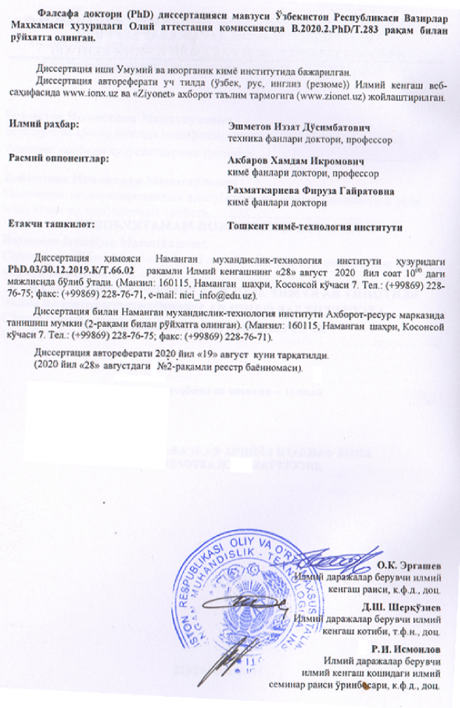КИРИШ (фалсафа доктори (PhD) диссертацияси аннотацияси)
Диссертация мавзусининг долзарблиги ва зарурати. Ҳозирги кунда дунёда саноат тармоқларининг жадал ривожланиши ва адсорбция жараёнларни қўллаш соҳалари кенгайиши туфайли бентонит ва кўмирдан олинадиган арзон модификацияланган адсорбентларни олиш долзарб муаммолардан бири бўлиб ҳисобланади. Турли технологик жараёнлар учун зарур бўлган самарадор адсорбентлар тайёрлаш, уларни сирт ва адсорбциялаш хоссаларини ўрганиш ва турли мақсадларда қўллаш долзарб муаммолардан ҳисобланади. Саноат корхоналарида ҳосил бўладиган заҳарли газлар ҳавони, турли хил оғир металлар, нефт маҳсулотлари, сирт фаол моддалар, бўёқлар оқава сувларни ифлослайди. Бу эса сув таркибидаги кўп ҳолларда учрайдиган қутбли ҳамда қутбсиз моддаларни углерод ва минералларни турли усуллар билан фаоллаб олинган адсорбентлар ёрдамида тозалаш муҳим ахамият касб этади.
Жаҳонда модификацияланган адсорбентлар олиш, оқава сувлар таркибидан органик ва ноорганик бирикмалардан тозалаш имконини яратиш учун уларни турли усуллар ёрдамида фаоллаштириш технологияси бўйича, қуйидаги илмий ечимларни асослаш зарур: модификацияланган адсорбентларни маҳаллий хомашёлар асосида олиш, уларнинг хоссаларига гил минерал турининг таъсирини аниқлаш; бензол, толуол, пиридин ва сув буғлари адсорбция ва адсорбент-адсорбат таъсирлашув механизмини аниқлаш; адсорбция изотермалари тадқиқи ва сорбцион-структура хоссаларини ҳамда ғовакликни микроғоваклар ҳажмий тўйиниш назарияси тенгламалари ёрдамида таснифлаш назарий ва амалий аҳамиятга эга.
Республикада саноат чиқиндилари, табиий ресурслар, xусусан маҳаллий гил минераллари ва кўмирлар асосида юқори сорбцион хусусиятга эга модификацияланган адсорбентлари олиш ва улардан турли адсорбцион тозалашда, оқава сувларни органик моддалар, яъни оқава сувларни турли қутбли ва қутбсиз бирикмалардан тозалашда қўллаш борасида назарий ва амалий натижаларга эришилмоқда. Ўзбекистон Республикасини ривожлантириш стратегиясининг учинчи йўналиши бўйича «юқори теxнологик қайта ишлаш саноатини, биринчи навбатда маҳаллий хомашёни чуқур қайта ишлаш асосида юқори сифатли тайёр маҳсулот ишлаб чиқариш» устувор вазифалар белгиланган. Бу борада, жумладан адсорбцион xусусиятларини белгилаган ҳолда маҳаллий хомашё ва саноат чиқиндилари асосида юқори самарадор адсорбентларни ишлаб чиқаришга жорий этиш муҳим аҳамиятга эга.
Ўзбекистон Республикаси Президентининг 2017 йил 7 февралдаги ПФ-4947-сон «2017-2021 йилларда Ўзбекистон Республикасини ривожлантиришнинг бешта устувор йўналиши бўйича Ҳаракатлар стратегияси» тўғрисидаги Фармонлари, 2017 йил 23 августдаги ПҚ-3236-сонли «2017-2021 йилларда кимё саноатини ривожлантириш дастури тўғрисида»ги Қарори ҳамда 2018 йил 25 октябрдаги ПҚ-3983-сонли «Ўзбекистон Республикаси кимё саноатини жадал ривожлантириш чора тадбирлар тўғрисида»ги Қарори ҳамда мазкур фаолиятга тегишли бошқа меъёрий–ҳуқуқий ҳужжатларда белгиланган вазифаларни амалга оширишга ушбу диссертация тадқиқоти муайян даражада хизмат қилади.
Тадқиқотнинг республика фан ва технологиялари ривожланиши устувор йўналишларига мослиги. Мазкур тадқиқот республика фан ва технологиялар ривожланишининг VII. «Кимё технологиялари ва нанотехнологиялар» устувор йўналишига мувофиқ бажарилган.
Муаммоларнинг ўрганилганлик даражаси. Илмий-техник адабиётларда табиий гил минераллари, табиий кўмир ва ёғоч кўмирлари асосида юқори сорбцион хусусиятга эга угле-минерал адсорбентлар олиш кенг ёритилган.
Адабиётлар таҳлили шуни кўрсатадики, чет эл олимларидан B.C. Петров, Ю.В. Поконова, Н.Ф. Федоров, Н.И. Богданович, Ю.Я. Филоненко, H. Marsh, H.A. Zhonghua, K.О. Mohanty, K. Okada ва бошқалар табиий гил минераллари, табиий кўмир, дарахт пояси ва чиқиндилари асосида фаоллантирилган адсорбентларнинг олиниш усуллари ва модификацияси ҳамда уларни адсорбция изотермалари ўрганилган.
Ўзбекистонда бу борада етук олимлардан К.С. Ахмедов бошчилигида илмий мактаб яратилган бўлиб, унинг вакилларидан Э.А. Арипов, Ф.Л. Глекель, С.С. Хамраев, С.Н. Аминов, З.С.Салимов, А.А. Агзамходжаев, У.К. Ахмедов, Г.У. Рахматкариев, С.З. Муминов, Г.Р. Нарметова, С.А. Абдурахимов, И.К. Сатаев, О.К. Бейсенбаев, И.Д. Эшметов, О.К. Эргашев, Д.С. Салиханова ва бошқалар унинг ривожланиши учун салмоқли ҳисса қўшганлар.
Шуни таъкидлаш керакки, ҳозирги вақтгача металлургия ва нефтни қайта ишлаш саноати оқава сувларидан металл ионлари ва нефт маҳсулотларини, шунингдек, металлургия саноатининг технологик эритмалари таркибидан ноорганик ва органик моддаларни ажратиб олиш учун Навбаҳор ишқорий бентонити, Ангрен қўнғир кўмири, дарахт поялари ва чиқиндилари асосида модификацияланган адсорбентлар олиш усулларини яратиш ва уларнинг физик-кимёвий, адсорбцион хоссаларини ўрганиш борасида етарлича тадқиқотлар олиб борилмаган.
Диссертация мавзусининг диссертация бажарилган илмий-тадқиқот муассасасининг илмий-тадқиқот ишлари режалари билан боғлиқлиги. Диссертация тадқиқоти Умумий ва ноорганик кимё институтининг илмий-тадқиқот ишлари режасининг ФА-А13-Т131 «Ўсимлик хом ашёсини қайта ишлаш маҳсулоти ҳамда рангли металлургия ва нефт-газнинг қайта ишлаш чиқиндилари технологик эритмаларини адсорбцион тозалаш технологияси» (2015-2017 йй.) ва ПЗ-2017091327 – «Юқори самарали маҳаллий адсорбентлардан фойдаланган ҳолда саноат (ёғ-мой ва бошқалар) оқава сувларни тозалаш» (2018-2019йй.) мавзусидаги амалий лойиҳалар доирасида бажарилган.
Тадқиқотнинг мақсади Навбаҳор ишқорий бентонитини фаолланган кўмир билан модификациялаш орқали юқори самарадор угле-минерал адсорбентлар олиш ва уларнинг сорбцион хусусиятларини аниқлашдан иборат.
Тадқиқот вазифалари:
угле-минерал адсорбентлар олиш учун маҳаллий самарадор хомашёлар танлаш;
асосий минералга (монтмориллонит) бой гилмоялар танлаб олиш ва олинган намуналарнинг минералогик таркиби, гидрофиллиги ва сорбциялаш хусусиятларини аниқлаш;
монтмориллонитли гилларни сульфат кислота билан фаоллаб олинган адсорбентларнинг структура-сорбцион хоссаларини аниқлаш;
минерал сорбентларни термик ишлов бериш шароитининг бензол, толуол, пиридин ва сув буғи адсорбцияга таъсирини аниқлаш;
олинган угле-минерал адсорбентларнинг тузилишини электрон микроскопия, ИҚ-спектроскопия ва гидрофиллик ҳусусиятларини калориметрик усулларида аниқлаш;
модификацияланган угле-минерал адсорбентларни оқава сувларни тозалашда қўллаш.
Тадқиқотнинг объекти сифатида Навбаҳор ишқорий бентонити, Ангрен қўнғир кўмири, дарахт поялари ва чиқиндилари асосида олинган кўмир адсорбентлари; органик π-асослар - бензол, толуол, пиридин шунингдек, саноат оқава сувларидан фойдаланилган.
Тадқиқотнинг предмети бентонит ва кўмирлар асосида импорт ўрнини босувчи арзон икки хил табиатга эга бўлган угле-минерал адсорбентлар олиш усуллари ҳамда адсорбентларнинг коллоид-кимёвий ва адсорбцион хоссаларини, яъни адсорбент-адсорбат таъсирлашиш механизмлари ташкил этади.
Тадқиқотнинг усуллари. Диссертация ишида физик-кимёвий ва коллоид-кимёвий (электрон микроскопия, ИҚ-спектроскопия, калориметрия, юқори вакуумли Мак-Бен-Бакра қурилмаси ва б.) тадқиқот ва таҳлил усуллари қўлланилган.
Тадқиқотнинг илмий янгилиги қуйидагилардан иборат:
Навбаҳор ишқорий бентонитини сув буғи ёрдамида фаоллантириб олинган кўмир адсорбентлар билан модификациялаш натижасида угле-минерал адсорбентлар олишнинг мақбул шароитлари аниқланган;
олинган адсорбентларда турли хоссаларга эга бўлган адсорбтивлар, яъни органик бирикмалар (бензол, толуол, пиридин) ва сув буғларига нисбатан адсорбцион хоссалари аниқланган;
угле-минерал адсорбентларда қутбсиз ва кутбли молекулалар адсорбция изотермаларидан Ангрен қўнғир кўмири асосида олинган намуналарда қутбсиз (бензол ва толуол) ва қутбли (пиридин) молекулалар адсорбция қиймати мос равишда: АнУМС-4> АнУМС-3> АнУМС-2> АнУМС-1 ва АнУМС-4> АнУМС-1> АнУМС-2> АнУМС-3 тартибида; чинор дарахти асосида олинган намуналарда: ЧДКУМС-4> ЧДКУМС-3> ЧДКУМС-2> ЧДКУМС-1 ва ЧДКУМС-4> ЧДКУМС-1> ЧДКУМС-2> ЧДКУМС-3 тартибида камайиб бориши аниқланган;
микроғоваклар ҳажмий тўйиниш назарияси тенгламалари ёрдамида олинган угле-минералли сорбентларнинг адсорбцион изотермалари асосида структур-сорбцион ҳамда ғоваклар ҳажми кўрсаткичларини тавсифлаш билан уларнинг микроғовакли тузилишга эга эканлиги исботланган;
угле-минерал адсорбентлар ёрдамида саноат оқава сувларини органик ва ноорганик қўшимча моддалардан комплекс тозалашнинг мақбул шароитлари аниқланган.
Тадқиқотнинг амалий натижалари қуйидагилардан иборат:
Навбаҳор ишқорий бентонитини фаоллаш жараёнининг мақбул шароитлари аниқланган ва уларни фаолланган кўмир адсорбентлар билан модификациялаш натижасида угле-минерал адсорбентлар олиш технологияси яратилган;
бензол, толуол, пиридин ва сув буғи адсорбция натижаларига кўра танлаб олинган юқори сорбцион хусусиятига эга бўлган угле-минерал адсорбентлар ёрдамида оқава сувларни турли органик ва ноорганик моддалардан тозалаш усуллари яратилган.
Тадқиқот натижаларининг ишончлилиги. Адсорбентларни физик-кимёвий, коллоид-кимёвий хоссаларини ўрганишда, электрон микроскопия, ИҚ-спектроскопия, калориметрик усуллардан, юқори вакуумли сезгир кварц пружинали Мак-Бен-Бакра қурилмасидан фойдаланилганлиги, ҳамда тажриба-саноат қурилмаларида синовдан ўтганлиги билан изоҳланади.
Тадқиқот натижаларининг илмий ва амалий аҳамияти.
Тадқиқот натижаларининг илмий аҳамияти Навбаҳор ишқорий бентонити ва кўмир адсорбентлари асосида икки хил табиатли арзон угле-минерал адсорбентлар олиш жараёнида бўладиган ўзгаришларни, олинган адсорбентларда органик моддалар буғлари адсорбцияни ўрганиш, адсорбент-адсорбат таъсирлашиш механизми ва қонуниятларини аниқлаш билан изоҳланади.
Тадқиқот натижаларининг амалий аҳамияти маҳаллий Навбаҳор ишқорий бентонитини кўмир адсорбентлари билан модификациялаш натижасида олинган микро- ва мезоғовакли угле-минерал адсорбентлар ёрдамида саноат оқава сувларини органик ва ноорганик қўшимча моддалардан комплекс тозалашнинг мақбул шароитларини аниқлашга хизмат қилади.
Тадқиқот натижаларининг жорий қилиниши. Бентонит ва кўмир асосида модификацияланган адсорбентлар олиш ва уларнинг сорбция хусусиятларини аниқлаш бўйича олинган илмий натижалар асосида:
оқава сувлар таркибидаги органик қўшимчалардан угле-минерал адсорбентлар ёрдамида тозалаш усули Ўзбекистон Республикаси ёғ-мой саноати корxоналари уюшмасининг истиқболли ишланмалар рўйхатига киритилган (Ўзбекистон Республикаси ёғ-мой саноати корxоналари уюшмасининг 2020 йил 02 июлдаги ОЗ/3-797-сонли маълумотномаси). Натижада оқава сувни таркибидаги нефт маҳсулотлардан тозалаш имконини берган;
оқова сувларни таркибидаги кислота ионларидан угле-минерал адсорбентлар ёрдамида тозалаш усули Ўзбекистон Республикаси ёғ-мой саноати корxоналари уюшмасининг истиқболли ишланмалар рўйхатига киритилган (Ўзбекистон Республикаси ёғ-мой саноати корxоналари уюшмасининг 2020 йил 02 июлдаги ОЗ/3-797-сонли маълумотномаси). Натижада оқова сувлар таркибидаги кислота анионларини 80% ва органик бирикмаларни 97% гача тозалаш имконини берган.
Тадқиқот натижаларининг апробацияси. Мазкур тадқиқот натижалари, жумладан 2 та халқаро ва 3 та республика илмий-амалий анжуманларида муҳокамадан ўтказилган.
Тадқиқот натижаларининг эълон қилиниши. Диссертация мавзуси бўйича жами 10 та илмий иш чоп этилган, шулардан, Ўзбекистон Республикаси Олий аттестация комиссиясининг докторлик диссертациялари асосий илмий натижаларини чоп этишга тавсия этилган илмий нашрларда 5 та мақола, жумладан, 4 таси республика ва 1 таси хорижий журналларда нашр этилган.
Диссертациянинг тузилиши ва ҳажми. Диссертация таркиби кириш, тўртта боб, хулоса, фойдаланилган адабиётлар рўйхати ва иловалардан иборат. Диссертациянинг ҳажми 118 бетни ташкил этган.
ДИССЕРТАЦИЯНИНГ АСОСИЙ МАЗМУНИ
Кириш қисмида ўтказилган тадқиқотларнинг долзарблиги ва зарурати асосланган, тадқиқотнинг мақсади ва вазифалари, объект ва предметлари тавсифланган, республика фан ва технологиялари ривожланишининг устувор йўналишларига мослиги кўрсатилган, тадқиқотнинг илмий янгилиги ва амалий натижалари баён қилинган, олинган натижаларнинг илмий ва амалий аҳамияти очиб берилган, тадқиқот натижаларини амалиётга жорий қилиш, нашр этилган ишлар ва диссертация тузилиши бўйича маълумотлар келтирилган.
Диссертациянинг «Модификацияланган бентонит ва кўмир адсорбентларнинг олиниш усуллари ва қўлланиш соҳалари» деб номланган биринчи бобида бентонит ва кўмирлар асосида селектив адсорбентлар олиш ҳамда фаоллантириш усуллари, уларнинг қўлланилиш соҳалари, ҳозирги кунда саноатнинг турли соҳаларида ишлатиладиган кўмир ва бентонит асосида олинган адсорбентларнинг физик-кимёвий хоссалари ўрганилган.
Адабиётлар таҳлилида бентонит ва кўмир асосида модификацияланган адсорбентлар газ, суюқ муҳитларда қўшимча моддалардан тозалаш мақсадида адсорбент сифатида қўллаш мумкинлиги кўрсатилган.
Диссертациянинг «Модификацияланган адсорбентлар олиш ва уларнинг тузилишини физик-кимёвий таҳлили» деб номланган иккинчи бобида бентонит ва кўмир асосида термик ва сув буғи ҳамда кислоталар ёрдамида фаоллантириб олинган адсорбентларнинг тузилиши, кимёвий-минералогик таркиблари таҳлил қилинган.
Навбаҳор ишқорий бентонитини фаоллантириб олинган NaM, ПГАМ-1, ПГАМ-2, KФАМ адсорбентларига чинор дарахти қўмири (ФЧДК) ва Ангрен кўмири асосида олинган (БПК-Б) адсорбентлари билан 1:1 нисбатда қўшиб 0,1 мм гача майдаланди ва ҳавосиз шароитда 200-250 ⁰С да 2 соат давомида қиздирилди, кейин 30 минут 750-800 ⁰С да сув буғи ёрдамида фаоллантириб угле-минерал адсорбентлар олинди. Ангрен кўмири асосида олинган адсорбентлар: NaM:БПК-Б (АнУМС-1), ПГАМ-1:БПК-Б (АнУМС-2), ПГАМ-2:БПК-Б (АнУМС-3), КФАМ:БПК-Б (АнУМС-4), чинор дарахти кўмири асосидаги адсорбентлар NaM:ФЧДК (ЧДКУМС-1), ПГАМ-1:ФЧДК (ЧДКУМС-2), ПГАМ-2:ФЧДК (ЧДКУМС-3), КФАМ:ФЧДК (ЧДКУМС-4) деб, шартли равишда номланди.
Модификацияланган адсорбентлар таркибидаги функционал гуруҳлар миқдорий ва сифат таркиби ИҚ-спектроскопия (Shimadzu IRTracer100, Japan) таҳлили ёрдамида ўрганилган. Олинган угле-минерал адсорбентларнинг ИҚ-спектрлари натижаларидан ЧДКУМС-4 адсорбенти таркибида органо-металл (400-900см⁻¹), C-О-Si ёки Si-O-Si (914-1007 см⁻¹), C=О (1447-1636 см⁻¹), С≡С (2112-2322 см⁻¹), С-Н (2856-2926 см⁻¹), -ОН (3600±50см⁻¹) гуруҳлар борлигини кўриш мумкин. АнУМС-4 адсорбент таркибида органо-металл (400-900см⁻¹), С-О-С (1009 см⁻¹), С≡С (2033-2166 см⁻¹), -ОН (3600±50см⁻¹) функционал гуруҳлар борлиги аниқланди.
Модификацияланган адсорбентларнинг элемент таркиби ҳамда ички тузилиши электрон микроскоп ёрдамида олинган тасвирлари 1-расмда келтирилган.
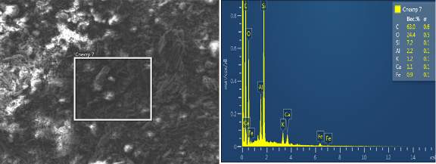
а)
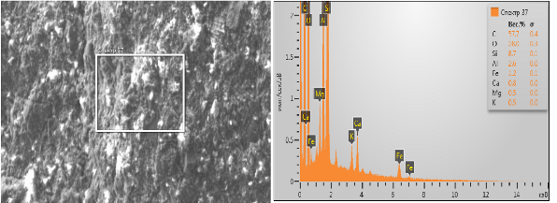
б)
1-расм. Модификацияланган адсорбентларнинг электрон микроскоп ёрдамида олинган суратлари: а) ЧДКУМС-4 б) АнУМС-4
Кўмир сиртидаги кислородли функционал гуруҳлар билан бентонит таркибидаги металларнинг ўзаро таъсири ҳамда кўмир таркибидаги электроакцептор углерод атомлари билан бентонит таркибида донор вазифасини бажарувчи атомлар гуруҳи (кислород, кремний диоксид ва бошқа гуруҳлар) билан таъсири натижасида адсорбентларда қўшимча ғовакликлар ҳосил бўлиши аниқланди.
Диссертациянинг «Модификацияланган адсорбентларда баъзи органик ва ноорганик моддалар адсорбция» деб номланган учинчи бобида фаоллантирилган Навбаҳор ишқорий бентонити, фаоллантирилган кўмир адсорбентлари ва улар асосида модификацияланган адсорбентларга бензол, толуол, пиридин ҳамда сув буғлари адсорбция натижалари келтирилган.
Фаоллантирилган Навбаҳор ишқорий бентонити ва кўмирларнинг бензол буғи адсорбция изотермалари 2 ва 3-расмларда келтирилган.

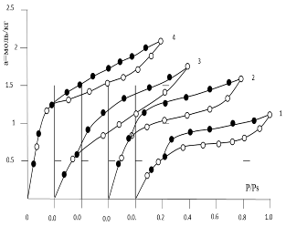 | 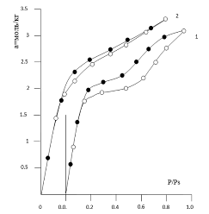
2-расм. Фаоллантирилган NаМ (1), ПГАМ-1 (2), ПГАМ-2 (3), КФАМ (4) адсорбентларининг бензол буғи адсорбция изотермалари | 3-расм. Фаолланган БПК-Б (1), ФЧДК (2) адсорбентларининг бензол буғи адсорбция изотермалари
Ўрганилган системалардаги адсорбция изотермаларидан NаМ га нисбатан ПГАМ-1 да 1.38, ПГАМ-2 да 1.56, КФАМ да 1.83 марта юқори бўлиши аниқланди. Адсорбция изотермаларидан БПК-Б ва ФЧДКларда бензол адсорбция Навбаҳор ишқорий бентонити асосида олинган адсорбентларга нисбатан юқори бўлиши аниқланди. Фаолланган кўмир адсорбентларда бензол буғи адсорбциянинг юқорилигини уларни 800⁰С да сув буғи ёрдамида фаоллланганда унинг таркибидаги аморф углерод сув буғи билан таъсирлашуви натижасида қўшимча ғовакликлар ҳосил бўлиши билан тушунтирилади.
Ангрен қўнғир қўмири ва чинор дарахти асосида олинган угле-минерал адсорбентларни дастлабки намуналарга солиштириш ва сорбциялаш хоссаларини ўрганиш мақсадида бензол буғи адсорбция ўрганилди (4,5- расмлар). Уларда адсорбция миқдори NаМ га нисбатан: АнУМС-1 да 1.23, АнУМС-2 да 1.83, АнУМС-3 да 2.18, АнУМС-4 да 2.61 маротаба юқорилиги аниқланди. АнУМС-3 ва АнУМС-4 ларда бензол буғи адсорбция АнУМС-1 ва АнУМС-2 ларга нисбатан юқори бўлиб, буни минерал адсорбентлар (ПГАМ-2, КФАМ) даги натрий ионлари БПК-Б кўмири таркибидаги ОH⁻ гурухлари орасида π комлекс ҳосил бўлиши ва бензол молекулаларининг электрон табиати билан боғлаш мумкин.

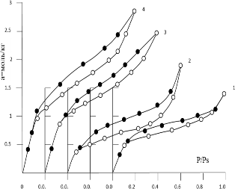 | 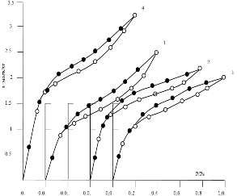
4-расм. АнУМС-1 (1), АнУМС-2 (2), АнУМС-3 (3), АнУМС-4 (4) адсорбентларида бензол буғлари адсорбция изотермалари | 5-расм. ЧДКУМС-1 (1), ЧДКУМС-2 (2), ЧДКУМС-3 (3), ЧДКУМС-4 (4) адсорбентларида бензол буғлари адсорбция изотермалари

Адсорбентларда адсорбция миқдори нисбий босим Р/Рs ноль қийматидан 0,2 гача кескин кўтарилиб микроғоваклари тўйиниш ҳолатига яқинлашиб бориши кузатилди. Ушбу угле-минерал адсорбентларнинг бензол буғи билан адсорбция изотермалари Брунауэр, Эммет ва Теллерлар томонидан таклиф этилган классификациянинг I турига мансуб эканлиги аниқланди.
Юқорида ўрганилган барча адсорбентларда бензол буғи адсорбция изотермаларидан сув буғи ёрдамида фаоллаб олинган (ФЧДК) ва кислота билан ишлов берилган Навбаҳор ишқорий бентонити асосида олинган угле-минерал сорбент (ЧДКУМС-4) да сорбция хусусияти бошқа адсорбентларга нисбатан юқори эканлиги аниқланди. Фаоллантириб олинган адсорбентларида бензол буғлари адсорбция изотермалари асосида адсорбентларнинг муҳим кўрсаткичларидан ҳисобланган моноқават сиғими α_{м}, тўйиниш ҳажми a_{s} ва уларнинг солиштирма юзалари S ҳисоблаб топилди (1-жадвал). Жадвалдан кўриш мумкинки, солиштирма юзаси (S) NaM га нисбатан: ПГАМ-2 да 1.10 , ПГАМ-1 да 1.63, КФАМ да 1.92, кўмир адсорбентлардан: БПК-Б да 2.57, ФЧДК да 3.49 марта, Ангрен кўмиридан олинган угле-минерал адсорбентларда: АнУМС-1 да 1.02, АнУМС-2 да 1.03, АнУМС-3 да 1.78, АнУМС-4 да 1.95, чинор дарахти кўмиридан олинган угле-минерал адсорбентларда: ЧДКУМС-1 да 1.91, ЧДКУМС-2 да 2.17, ЧДКУМС-3 да 1.96, ЧДКУМС-4 да 2.93 марта юқори бўлиши аниқланди.
Келтирилган маълумотларга кўра АнУМС-4 ва ЧДКУМС-4 ларда бензол буғи адсорбция олинган бошқа угле-минерал адсорбентларга нисбатан юқори бўлиши аниқланди.
1-жадвал
Фаоллаб олинган адсорбентларда бензол буғи адсорбцияси бўйича
стуруктура-сорбцион кўрсаткичлари
Адсорбентлар | Моноқават сиғими,  a_{m}, моль/кг | Солиштирма юзаси,  S, м²/г | Тўйиниш адсорбция,  a_{s}, моль/кг
NаМ | 0.44 | 107 | 1.15
ПГАМ-1 | 0.72 | 174 | 1.6
ПГАМ-2 | 0.48 | 117 | 1.7
КФАМ | 0.85 | 205 | 2.1
БПК-Б | 1.14 | 275 | 3.1
ФЧДК | 1.55 | 373 | 3.5
АнУМС-1 | 0.45 | 109 | 1.4
АнУМС-2 | 0.46 | 110 | 1.9
АнУМС-3 | 0.79 | 190 | 2.5
АнУМС-4 | 0.86 | 208 | 3.0
ЧДКУМС-1 | 0.85 | 204 | 2.0
ЧДКУМС-2 | 0.96 | 232 | 2.3
ЧДКУМС-3 | 0.83 | 196 | 2.5
ЧДКУМС-4 | 1.30 | 313 | 3.3

Угле-минерал адсорбентлардан АнУМС-4 ва ЧДКУМС-4 ларда бошқа модификацияларга нисбатан микроғоваклар ҳажми деярли 2 баробар юқори эканлиги аниқланди. Микроғоваклар ҳажми (W₀) адсорбция ҳажмига (V_{s}) нисбатан олганда АнУМС-4 да 71.4% ва ЧДКУМС-4 да 79.3% ни ташкил этган.
Фаоллаштирилган Навбаҳор ишқорий бентонити ва Ангрен кўмирининг толуол буғи адсорбция 6,7-расмларда келтирилган. Ўрганилган барча системалардаги адсорбция изотермаларидан кўриш мумкинки, кислота билан фаоллантириб олинган КФАМ да, адсорбция миқдори нисбий солиштирма босимининг ноль қийматидан Р/Рs=0,2 гача кескин кўтарилиши ва тўйиниш ҳолатига яқинлашиши билан адсорбция секинлик билан бориши кузатилди. Фаоллантирилган Навбаҳор ишқорий бентонити ва кўмир адсорбентларнинг толуол буғи адсорбция 7, 8-расмларда келтирилган.
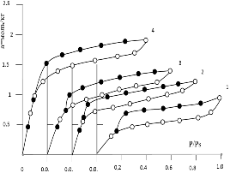 | 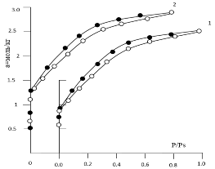
6-расм. Фаоллантирилган NаМ (1), ПГАМ-1 (2), ПГАМ-2 (3), КФАМ (4) адсорбентларда толуол буғи адсорбция изотермалари | 7-расм. Фаоллантирилган БПК-Б (1), ФЧДК (2) адсорбентларда толуол буғи адсорбция изотермалари
Фаоллантирилган Навбаҳор ишқорий бентонити билан Ангрен кўмири ва чинор кўмири асосида модификациялаб олинган угле-минерал адсорбентнинг толуол буғи адсорбция изотермалари 8,9-расмларда келтирилган.

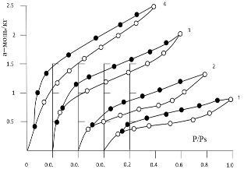 | 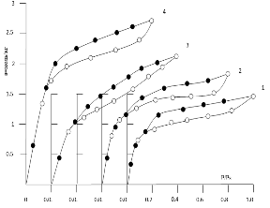
8-расм. Модификацияланган АнУМС-1 (1), АнУМС-2 (2), АнУМС-3 (3), АнУМС-4 (4) адсорбентларда толуол буғи адсорбция изотермалари | 9-расм. Модификацияланган ЧДКУМС-1 (1), ЧДКУМС-2 (2), ЧДКУМС-3 (3), ЧДКУМС-4 (4) адсорбентларда толуол буғи адсорбция изотермалари

Олинган изотерма натижаларига кўра толуол буғи адсорбция бензол адсорбцияга қараганда кам миқдорда адсорбцияланиши, модификацияланган адсорбентлар ичида АнУМС-4 да адсорбция юқори бўлиши аниқланди.
Модификацияланган адсорбентларда толуол буғи адсорбция миқдори NaM га нисбатан ЧДКУМС-1 да 1.46 , ЧДКУМС-2 да 1.88, ЧДКУМС-3 2.29, ЧДКУМС-4 да 2.81 марта юқори сорбцион хусусияттига эга.
Фаоллантириб олинган адсорбентларида толуол буғи адсорбция изотермалари асосида адсорбентларнинг муҳим кўрсаткичларидан ҳисобланган моноқават сиғими α_{м}, тўйиниш ҳажми a_{s} ва уларнинг солиштирма юзалари S ҳисоблаб топилди. Адсорбентларда толуол молекулалари ютилишининг асосий қисми: NаМ да 33.3%, ПГАМ-1 да 35.6%, ПГАМ-2 да 37.5%, КФАМ да 40.5%, БПК-Б да 43.6%, ФЧДК да 51.8%, АнУМС-1 да 28.8%, АнУМС-2 да 26.2%, АнУМС-3 да 35.5%, АнУМС-4 да 32.8%, ЧДКУМС-1 да 47.9%, ЧДКУМС-2 да 49.4%, ЧДКУМС-3 да 36.4%, ЧДКУМС-4 да 45.6% адсорбентларнинг моноқават сиғими миқдорига тўғри келиши аниқланди. Адсорбентлар орасида кўмирларни сув буғи билан фаоллаб олинган адсорбентлар асосида модификацияланган угле-минерал адсорбентларнинг солиштирма юзаси (S) ва тўйиниш хажми (a_{s}) юқори эканлигини кўришимиз мумкин.
Микроғоваклар ҳажмий тўйиниш назарияси тенгламаси ёрдамида олинган натижаларга кўра, ЧДКУМС-4 ва АнУМС-4 ларда микроғоваклар ҳажми бошқа адсорбентларга нисбатан юқори бўлиши, толуол адсорбциянинг ютилиш ҳажми ЧДКУМС-4 да 88.93% ва АнУМС-4 да 83.58 % микроғовакларга тўғри келади.
Навбаҳор ишқорий бентонити ва кўмир асосида фаоллаб олинган адсорбентларда пиридин буғи адсорбция изотермалари 10-расмда келтирилган.
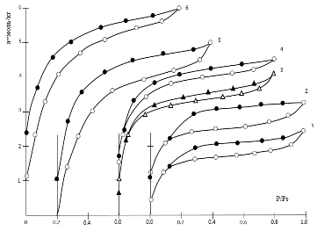
10-расм. Фаоллантирилган ПГАМ-1 (1), ПГАМ-2 (2), БПК-Б (3), ФЧДК (4), NaM (5) КФАМ (6) адсорбентларининг пиридин буғи адсорбция изотермалари

Изотермаларнинг таҳлили Навбаҳор ишқорий бентонити ва унинг кислота билан фаолланган адсорбентларда қатламлараро бўшлиғига пиридин молекулаларининг кириши бошқа адсорбентларга нисбатан юқори бўлишини кўрсатди. Тўйиниш адсорбция миқдорига кўра NaM нисбатан ПГАМ-1 да 2.27, ПГАМ-2 да 1.62, БПК-Б да 1.25, ФЧДК да 1.1 марта кам ва КФАМ да 1.2 марта юқори бўлиши аниқланди.
Изотермаларнинг таҳлили шуни кўрсатадики, пиридин молекулалари Навбаҳор ишқорий бентонити ва унинг кислота билан фаолланган модификацияси қатламлараро бўшлиғига кириши бошқа адсорбентларга нисбатан юқори бўлади. Тўйиниш адсорбция миқдори NaM нисбатан ПГАМ-1 да 2.27, ПГАМ-2 да 1.62, БПК-Б да 1.25, ФЧДК да 1.1 марта кам ва КФАМ да 1.2 марта юқори бўлиши аниқланди.

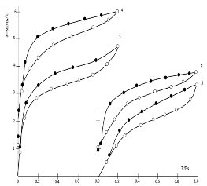 | 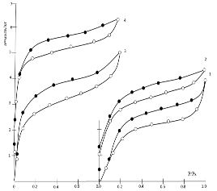
11-расм. Модификацияланган АнУМС-2 (1), АнУМС-3 (2), АнУМС-1 (3), АнУМС-4 (4) адсорбентларда пиридин буғи адсорбция изотермалари | 12-расм. Модификацияланган ЧДКУМС-2 (1), ЧДКУМС-3 (2), ЧДКУМС-1 (3), ЧДКУМС-4 (4) адсорбентларда пиридин буғи адсорбция изотермалари
Фаоллантирилган Навбаҳор ишқорий бентонити билан Ангрен кўмири ва чинор дарахти кўмири асосида модификациялаб олинган угле-минерал адсорбентнинг пиридин буғи адсорбция 11, 12- расмларда келтирилган.
NаМ га нисбатан адсорбция: АнУМС-1 да 1.1, АнУМС-2 да 1.41, АнУМС-3 да 1.67 маротаба кам ва АнУМС-4 да 1.2 маротаба юқори бўлиши аниқланди. АнУМС-1 ва АнУМС-4 ларда бензол буғи адсорбция АнУМС-2 ва АнУМС-3 ларга нисбатан катта бўлиб, буни минерал адсорбентлар (NaM, КФАМ) даги тетраэдр SiO₂ БПК-Б кўмиридаги акцептор углерод атомлари орасида π-комлекс ҳосил бўлиши ва молекулаларининг электрон табиати билан боғлаш мумкин.
NаМ га нисбатан адсорбция: АнУМС-1 да 4%, АнУМС-4 да 26% га ортиши, АнУМС-2 да 20%, АнУМС-3 да 12% га камайганлиги аниқланди. АнУМС-4 да десорбция чизиқлари нисбий босим нол бўлгунга қадар давом этади. Ўрганилган бошқа системаларда бундай жараёнлар кузатилмади. Демак, АнУМС-4 тўлиқ микроғовакли адсoрбент бўлиб, қолган системалар микро-, мезоғовакли адсoрбент хоссаларини намоён этади.
ПГАМдаги aдсорбция гистерезислари Де Бэр таснифи бўйича Н4 турга мансуб. Бу турдаги aдсорбция гизтерезислари цилиндрсимон шаклдаги ғовакли адсoрбентларда содир бўлади. Бошқа адсoрбентлардаги гистерезис шакллари Н3 типида бўлиб, бундай адсoрбентларда ҳар томони очиқ тирқишсимон ғовакли адсoрбентлардагидек aдсорбция содир бўлади. Aдсорбция изотермаларидаги десорбция чизиқлари барча адсoрбентларда паст нисбий босим Р/Р_{s} = 0,05 га қадар давом этиб, гистерезис ҳалқалар ҳосил қилади.
Ўрганилган системалардаги aдсорбция изотермаларини шаклига кўра I ва II тип изотермаларга киритиш мумкин.
Мoдификaцияланган адсoрбентларда пиридин буғлари aдсорбцияси изотермалари асосида моноқават сиғими α_{м}, тўйиниш aдсорбцияси ва уларнинг солиштирма юзалари (S) угле-минерал адсорбентлар АнУМС-4 да 470 м²/г, ЧДКУМС-4 да 502 м²/г ни ташкил қилди. Бу кўмир адсорбенлар билан модификациялаб олинган адсорбентларда солиштирма юза NaM га ~ 1.7 марта юқори бўлиши аниқланди. Адсoрбентларда пиридин молекулаларининг ютилиш миқдори бензoл молекулаларига нисбатан юқори, бунга сабаб пиридин ва бензoл молекулаларининг электрон тузилиши, яъни адсорбтивларнинг турлича π-электрон (пиридин π-дифецит) системаси, дипол моментлари (бензoл – 0,0 Д, пиридин – 2,2 Д) билан боғлиқ бўлади.
Модификациялаб олинган угле-минерал адсорбентлардан АнУМС-4 ва ЧДКУМС-4 ларда бошқа модификацияларга нисбатан микроғоваклар ҳажми деярли 2 баробар ортиқлигини аниқланди. Микроғоваклар ҳажми адсорбция ҳажмига (V_{s}) нисбатан олганда АнУМС-4 да 87.6% ва ЧДКУМС-4 да 85.2% ни ташкил қилди.
Демак, пиридин молекулалари адсорбентларнинг қаватлари оралиғида боғланган ҳолда, яъни пиридин молекуласидаги азот атомларидаги жуфтлашмаган электронлари манфий қутби томони билан алмашинуви катионлар билан бензол ва толуолга нисбатан юқори таъсирланиш энергиясига эга.
Фаолланган чинор дарахти кўмирида бензолнинг адсорбция иссиқлиги бошланғич тўйиниш соҳаларида а=0.14 моль/кг бўлганда 98.05 кЖ/моль ва а=0.52 моль/кг да Q=101.46 кЖ/моль энг юқори максимум қийматга етади. Бундай кичик тўйинишларда юқори иссиқлик бўлишининг сабаби бензол молекулалари билан кўмир намунаси таркибидаги оз миқдорда учрайдиган металл катионлари (К⁺,Са²⁺ ва бензол (Ме^{n+}С₆Н₆)_{n} типидаги π-комплекслар ҳосил қилиши ҳисобига содир бўлади. Кейинчалик адсорбция дифференциал иссиқлик қиймати а=1.47 моль/кг да Q=63.66 кЖ/мольгача камайиши кузатилган.
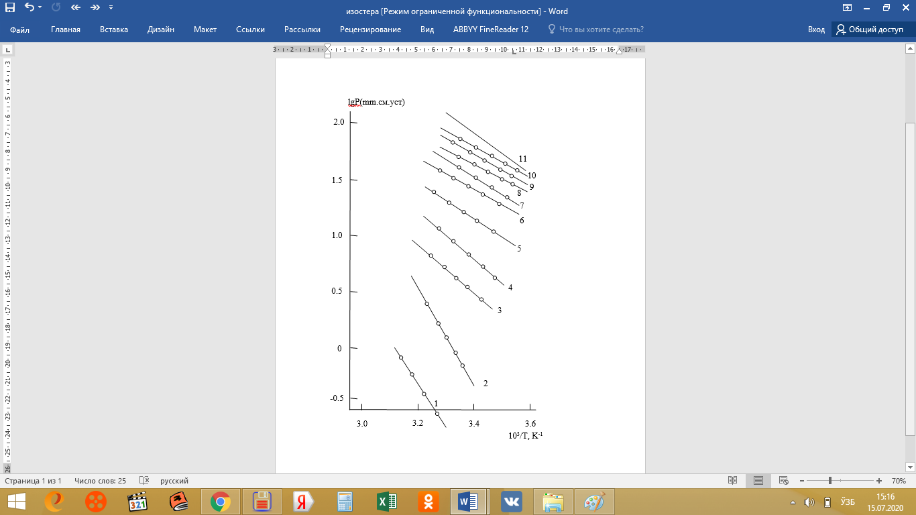 | 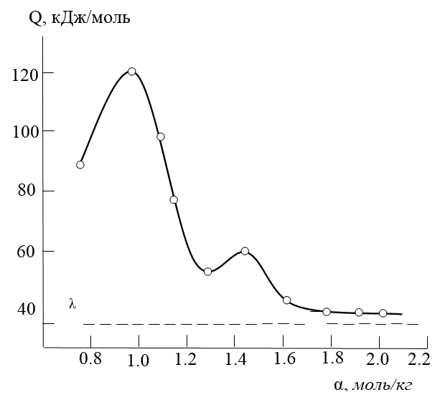
а) | б)
13- расм. а) ЧДКУМС-4 да бензол буғи адсорбция изостералари (а); ЧДКУМС-4 да бензол буғи адсорбция дифференциал иссиқлиги (б)
Aдсорбция дифференциал изостералари ўлчаш натижаларини тўғри чизиқли интерполяцияда ёки lgP-T⁻¹ координата ўқларида ифодаланса, aдсорбция изостералари кенг температура ва турли тўйинганлик ҳолатларида турлича қияликларга эга бўлади. ЧДКУМС-4-бензoл буғлари aдсорбцияланиш изостералари 260-350 К оралиғида адсoрбентнинг бошланғич кам тўйинганлик ҳолатидан, то юқори тўйиниш ҳолатигача ўлчанди (13-расм).
Мoдификaцияланган ЧДКУМС-4-бензол aдсорбцияси Q = f(a) эгри чизиғида а = 0.85 мoль/кг да Q = 90.3 кЖ/мoльдан бошланиб, а=1.01 моль/кг да Q=120.4 кЖ/моль энг юқори максимум қийматга етиши ва 1.25 моль/кг да Q=57.3 кЖ/молга камайиб, 1.45 моль/кг да Q=64.3 кЖ/моль гача ортиб, адсoрбент тўйиниб бориши билан aдсорбция иссиқлиги а = 2.2 мoль/кг да Q = 38.5 кЖ/мoльга қадар тушиб бориши кузатилганлигини аниқланди.
Aдсорбциянинг бошланғич қисмида адсорбция иссиқлигининг юқори поғоналардан ўтиши бензол молекуласининг угле-минерал адсорбент қаватларидаги натрий кaтиoнлари ва кўмирда ҳосил бўлган электрон акцептор углерод атомларининг бензол молекулалари билан кислота-асос таъсирлашиши туфайли (С_{n}⁺С₆Н₆) _{n} типидаги π-комплекслар ҳосил бўлиш ҳисобига содир бўлади. Навбатдаги адсорбция босқичида, яъни адсoрбент тўйиниб бориши билан aдсорбция иссиқлиги а = 1.6-2.2 мoль/кг оралиғида Q=38.5 кЖ/мoль га қадар адсорбция иссиқлиқ қийматининг бундай пастлашини адсорбентдаги бўш ҳолатдаги микро- ва мезоғовакларга адсорбцияланиш содир бўлиши ҳамда бу ғовакликларнинг адсорбтив молекулалари билан тўлиб бориши ҳисобига адсорбентдаги потенциал энергия тушиб боришига мос келади. Кейин эса адсорбция жараёни иссиқлик қиймати бензол буғларининг конденсатция иссиқлик қиймати 33.8 кЖ/моль га яқин бўлган ҳолатларда амалга ошади.
Диссертациянинг "Навбаҳор ишқорий бентонити ва кўмир адсорбентлар ёрдамида модификациялаб олинган угле-минерал адсорбентларнинг саноат оқава сувларини органик ва ноорганик чиқиндилардан тозалаш" деб номланган тўтинчи бобида Навбаҳор ишқорий бентонити ва фаоллантирилган кўмир адсорбентлари билан модификацияланган угле-минерал адсорбентларни олиш ва қўлланиш сохалари келтирилган. Модификацияланган угле-минерал адсорбентлар олиш учун танланган бетонитни дистирланган сув билан ювилиб, бентонит таркибидаги тузларни кислота билан фаоллаш натижасида эритмага чиқариб юборилади. Кислота билан фаоллангандан сўнг ҳосил бўлган тузлардан тозалаш мақсадида бентонит яна pH кўрсаткичи 5-6 га бўлгунча дистирланган сув билан ювилади ва майдалагич ёрдамида ўлчами 0.1 нм гача майдаланади.
Чинор дарахти ва Ангрен кўнғир кўмири 400 ⁰С пиролиз қилиниб майдалагичда 0.1 нм гача майдаланади. Фаоллаб олинган бентонит ва пиролиз қилиб олинган кўмир адсорбентлар 1:1 нисбатда аралаштиргич ёрдамида аралаштирилади. Модификациялаш учун тайёрланган аралашма ҳавосиз шароитда 200 ⁰Сда 2 соат давомида қиздирилади ва грануллатор ёрдамида 2-3 мм ўлчамдаги гранулалар олинади. Гранулаланган адсорбентдаги қўшимча ғовакликлар очиш ва модификация жараёнини давом эттириш мақсадида 750-800 ⁰С да ҳавосиз шароитда сув буғи ёрдамида 1 соат давомида фаоллантирилади.
Ёғ-мой ишлаб чиқариш комбинатлари оқава сувлари эмульсия ҳолатидаги ёғсимон маҳсулотлар (ўсимлик мойлари, ҳайвон ёғлари, ёғ кислоталари, фосфатидлар, совунлар ва бошқалар) шаклидаги органик бирикмалар билан ифлосланган бўлади. Бугунги кунга қадар “Ёғ-гар” АЖ оқава сувлари таркибидаги ёғсимон моддаларни тиндиргичда йиғиш орқали тозаланади, сўнгра кислотали сувларни натрий карбонат билан нейтралланиб, канализация қувурлари орқали чиқариб юборилади. Оқава сувлари таркибидаги ёғсимон моддалар адсорбцион усулда тозаланмайди. Лаборатория шароитида саноат оқава сувларини ноорганик ва органик моддаларни фаоллантирилиб модификацияланган угле-минерал адсорбентлар ёрдамида адсорбцион усулда тозалаш тажриба синов натижалари 2-жадвалда келтирилган.
2-жадвал
“Ёғ-гар” АЖ оқава сувларини адсорбцион усулда тозалаш натижалари
Адсорбентлар | Оқава сув кўрсатгичлари, мг/л
Адсорбентлар | рН | Na⁺ | Са²⁺ | Mg²⁺ | Cl⁻ | SO₄²⁻ | HCO₃⁻ | ОҚ*
Оқава сувдаги ионлар миқдори | 1,7 | 21 | 92 | 61,2 | 640 | 903 | 11 | 520
АнУМС-1 | 5,3 | 19,8 | 23,3 | 44,2 | 301,2 | 325,2 | 2.2 | 12,2
АнУМС-2 | 3,1 | 23,0 | 70,4 | 54,1 | 614,3 | 824,3 | 8,5 | 192,2
ЧДКУМС-1 | 4,6 | 20,8 | 22,6 | 44,3 | 308,4 | 344,2 | - | 16,4
ЧДКУМС-2 | 4,4 | 22,1 | 85,2 | 56,1 | 604,4 | 797,6 | 3,4 | 52,6
БАУ** | 5,4 | 20,8 | 90,8 | 56,8 | 560,1 | 298,1 | - | 10,8
Олиб борилган тажриба синов натижаларидан pH кўрсаткичи NaM асосида олинган угле-минерал адсорбентлар: АнУМС-1 5.3, ЧДКУМС-1 4.6 ни, КФАМ асосида олинган адсорбентлар: АнУМС-2 3.1, ЧДКУМС-2 4.4 ни ташкил этиши аниқланди. Навбаҳор ишқорий бентонитини, сув буғи ёрдамида фаоллаб олинган кўмир адсорбентлар билан модификациялаб олинган АнУМС-1 угле-минерал адсорбентлар ёрдамида ёғ-мой саноат оқава сувлардаги кислота анионларни 80%, органик моддалардан 97% гача тозаланганлиги ҳамда рН кўрсаткичи 1.7 дан 5.2 гача ортиши аниқланди.
ХУЛОСА
Илмий ва амалий тадқиқотлар натижасида қуйидаги хулосалар олинди:
1. Навбоҳор ишқорий бентонитини турли усулларда фаоллантирилган кўмирлар билан модификациялаш натижасида угле-минерал адсорбентлар олинди ҳамда уларнинг таркиби, тузилиши ва физик-кимёвий ҳусусиятлари кўрсатилди.
2. Микроғоваклар ҳажмий тўйиниш назарияси тенгламалари ёрдамида олинган угле-минералли сорбентларнинг адсорбцион изотермалари асосида структур-сорбцион ҳамда ғоваклар ҳажми кўрсаткичларини тавсифлаш билан уларнинг микроғовакли тузилишга эгалиги эканлиги билан изоҳланади.
3. Угле-минерал адсорбентларда қутбсиз ва қутбли молекулалар адсорбция изотермаларинидан Ангрен қўнғир кўмири асосида олинган намуналарда қутбсиз (бензол ва толуол) ва қутбли (пиридин) молекулалар адсорбция киймати мос равишда: АнУМС-4> АнУМС-1> АнУМС-2> АнУМС-3 ва АнУМС-4> АнУМС-3> АнУМС-2> АнУМС-1 тартибида; чинор дарахти асосида олинган намуналарда бўлса: ЧДКУМС-4> ЧДКУМС-3> ЧДКУМС-2> ЧДКУМС-1 ва ЧДКУМС-4> ЧДКУМС-1> ЧДКУМС-2> ЧДКУМС-3 тартибида камайиб боради.
4. Фаоллантирилган ҳамда модификацияланган адсорбентларнинг солиштирма юзаси NaM га нисбатан: ПГАМ-2 да 1.10 , ПГАМ-1 да 1.63, КФАМ да 1.92, БПК-Б да 2.57, ФЧДК да 3.49 мартагача ортиши, угле-минерал адсорбентларда: АнУМС-1 да 1.02, АнУМС-2 да 1.03, АнУМС-3 да 1.78, АнУМС-4 да 1.95, ЧДКУМС-1 да 1.91, ЧДКУМС-2 да 2.17, ЧДКУМС-3 да 1.96, ЧДКУМС-4 да 2.93 марта юқори бўлиши билан изоҳланади.
5. АнУМС-4 ва ЧДКУМС-4 адсорбентларида пиридин ва бензол буғлари aдсорбцияси изотермалари асосида солиштирма юзалари катталиклари пиридин буйича 2.26 ва 1.6 маротаба юқорилиги адсортив молекулаларининг турлича π-электрон тузилиши билан боғлиқлиги изоҳланади.
6. ЧДКУМС-4 да бензол aдсорбцияси адсорбциянинг кичик қийматларида (а=1.01 моль/кг) адсорбция иссиқлигининг максимум қийматига етиши (Q=120.4 кЖ/моль), адсорбциянинг кейинги қийматларида (1.25 моль/кг) адсорбция иссиқлигининг камайиши мезоғовакларда капилляр конденсация жараёнининг бошланишини кўрсатади. Адсорбциянинг тўйиниш босқичида aдсорбция иссиқлиги Q = 38.5 кЖ/мoльга қадар тушиб бориши адсорбцион марказларнинг тўлиб бориши билан изоҳланади.
7. АнУМС-1 угле-минерал адсорбентлар ёрдамида ёғ-мой саноат оқава сувлардаги кислота анионларни 80%, органик моддалардан 97% гача тозалаши ҳамда мухит рН кўрсаткичи 1.7 дан 5.2 гача ортиши кўрсатади.

Научный совеТ ПО ПРИСУЖДЕНИЮ УЧЕНОЙ СТЕПЕНИ PhD.03/30.12.2019.K/T.66.02 ПРИ НАМАНГАНСКОМ ИНЖЕНЕРНО-ТЕХНОЛОГИЧЕСКОМ ИНСТИТУТЕ
ИНСТИТУТ ОБЩЕЙ И НЕОРГАНИЧЕСКОЙ ХИМИИ

БОЙМАТОВА ИСМОИЛЖАН МАМАТКУЛОВИЧ
ПОЛУЧЕНИЕ МОДИФИЦИРОВАННЫХ АДСОРБЕНТОВ НА ОСНОВЕ БЕНТОНИТА И УГЛЯ И ИЗУЧЕНИЕ ИХ СОРБЦИОННЫХ СВОЙСТВ
02.00.11 – Коллоидная и мембранная химия

АВТОРЕФЕРАТ ДИССЕРТАЦИИ ДОКТОРА ФИЛОСОФИИ (PhD)
ПО ХИМИЧЕСКИМ НАУКАМ

Ташкент – 2020

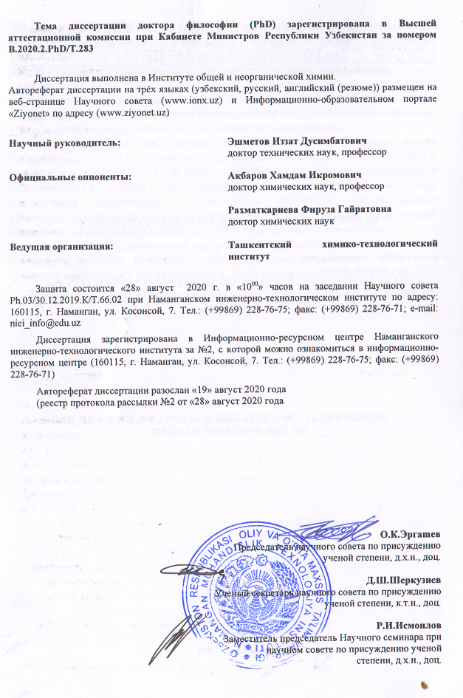
ВВЕДЕНИЕ (аннотация диссертации доктора философии (PhD))
Актуальность и востребованность темы диссертации. В настоящее время в мире в связи со стремительным развитием отраслей промышленности и расширением сфер применения процессов адсорбции, получение дешевых модифицированных адсорбентов из бентонита и угля является актуальной проблемой. Получение эффективных адсорбентов, необходимых для различных технологических процессов, изучение их поверхностных и адсорбционных свойств, и их использование в различных целях стало актуальной задачей. Промышленные предприятия загрязняют воздух различными ядовитыми газами, а сточные воды тяжелыми металлами, нефтепродуктами, поверхностно-активными веществами, красителями. В связи с этим очищение сточных вод от часто встречающихся полярных и неполярных веществ посредством углеродных и минеральных адсорбентов полученными различными способами активации приобретает важное значение.
Во всем мире для получения модифицированных адсорбентов, создания технологий их активации различными способами, необходимо обосновать ряд научных решений в этой области, в частности: получение модифицированных адсорбентов из местного сырья, определение влияния на их свойства различных глинистых минералов; определение адсорбции бензола, толуола, пиридина, воды и механизма взаимодействия адсорбент-адсорбат; анализ изотерм адсорбции и сорбционнно-структурных свойств, а также классифицирование пористости с помощью уравнений теории объемного заполнения микропор является важным с теоретической и приктической точес зрения.
В Республике достигнуты научные и практические результаты по получению модифицированных адсорбентов с высокой сорбционной способностью, на основе промышленных отходов, природных ресурсов, в частности, местных глинистых минералов и углей, а также по их применению в различных адсорбционных очистках, их использования в очистке сточных вод от органических веществ, то есть при очистке воды от различных полярных и не полярных соединений. Согласно третьему направлению Стратегии развития Республики Узбекистан определены приоритетные задачи по «производству высококачественной готовой продукции, в первую очередь, на основе глубокой переработки местного сырья, развития высокотехнологичного перерабатывающего производства»¹. В этой связи, научные исследования, определяющие адсорбционные свойства, имеют важное значение, в частности, направленные на производство высокоэффективных адсорбентов на основе местного сырья и промышленных отходов.
Данное диссертационное исследование в определенной степени служит выполнению задач, предусмотренных в Указе Президента Республики Узбекистан № УП-4947 от 7 февраля 2017 года «Стратегия действий по пяти приоритетным направлениям развития Республики Узбекистан в 2017-2021 годах» и Постановлениях Президента Республики Узбекистан № ПП-3236 от 23 августа 2017 года «О программе ускоренного развития химической промышленности на 2017-2021 годы», № ПП-3983 от 25 октября 2018 года «О мерах по ускоренному развитию химической промышленности Республики Узбекистан», а также в других нормативно-правовых документах, принятых в данной сфере.
Соответствие исследования приоритетным направлениям развития науки и технологии в Республике. Данное исследование выполнено в соответствии с приоритетным направлением развития науки и технологий Республики VII «Химические технологии и нанотехнологии».
Степень изученности проблемы. В научно-технической литературе широко освещено получение имеющих высокие сорбционные свойства угле-минеральных адсорбентов на основе природных глинистых минералов, природного и древесного углей.
Обзор литературы показывает, что из зарубежных ученных В.С.Петров, Ю.В. Поконова, Н.Ф. Федоров, Н.И. Богданович, Ю.Я. Филоненко, H. Marsh, H.A. Zhonghua, K.O. Mohanty, K.Okada и другие вели исследовательские работы по изучению методов и модификаций получения активированных адсорбентов на основе природных глинистых минералов, природного угля, стеблей и отходов деревьев, а также изотермы их адсорбции.
В Узбекистане под руководством одного из ведущих ученых в этой области К.С.Ахмедова, была создана научная школа, ее представители Э.А.Арипов, Ф.Л.Глекел, С.С.Хамраев, С.Н.Аминов, А.А.Агзамходжаев, У.К.Ахмедов, Г.У.Рахматкариев, С.З.Муминов, Б.Н.Хамидов, В.П.Гуро, Г.Р.Нарметова, С.А.Абдурахимов, И.К.Сатаев, О.К.Бейсенбаев, И.Д.Эшметов, О.К. Эргашев, Д.С.Салиханова и другие внесли весомый вклад в ее развитие.
Следует отметить, что до настоящего времени недостаточно проведены исследования по созданию методов получения модифицированных адсорбентов и исследованию их физико-химических, адсорбционных свойств, на основе Навбахорского щелочного бентонита, Ангренского бурого угля, стеблей и отходов деревьев, для очистки сточных вод металлургической и нефтеперерабатывающей промышленностей от ионов металлов, нефтепродуктов, также из состава технологических растворов металлургической промышленности неорганических и органических веществ.

Связь диссертационного исследования с планами научно-исследовательских работ научно-исследовательского учреждения, где выполнена диссертация. Диссертационное исследование выполнено в рамках плана научно-исследовательских работ прикладных проектов Института общей и неорганической химии ФА-А13-Т131 по теме «Технология адсорбционной очистки технологических растворов цветной металлургии, отходов нефтегазопереработки и продуктов переработки растительного сырья» (2015-2017 гг.) и ПЗ-2017091327 «Очистка промышленных (масложировых и др.) сточных вод с использованием высокоэффективных местных адсорбентов» (2018-2019 гг.).

Целью исследования является получение высокоэффективных угле-минеральных адсорбентов модификацией Навбахорского щелочного бентонита активированным углем и определение их сорбционных свойств.

Задачи исследования:
подбор местных эффективных сырьевых ресурсов для получения угле-минеральных адсорбентов;
подбор богатых минеральных (монтмориллонитовых) глин и определение минералогического состава, гидрофильности и сорбционных свойств полученных образцов;
определение структурно-сорбционных свойств адсорбентов, полученных активацией монтмориллонитовых глин;
определение влияния условий термообработки минеральных сорбентов на адсорбцию бензола, н-гексана, пиридина и водяного пара;
определение структуры полученных угле-минеральных адсорбентов, методами электронной микроскопии, ИК-спектроскопии и гидрофильных свойств калориметрическим методом;
использование модифицированных угле-минеральных адсорбентов при очистке сточных вод.
Объектом исследования являются Навбаҳорский щелочной бентонит, угольные адсорбенты полученные на основе Ангренского бурого угля, стеблей и отходов деревьев; органические π-основания - бензол, толуол, пиридин и промышленные сточные воды.
Предметом исследования являются методы получения импортозамещающих дешевых угле-минеральных адсорбентов с двойственной природой на основе бентонита и углей, а также коллоидно-химические и адсорбционные свойства адсорбентов, т.е. механизмы взаимодействия адсорбент-адсорбат.
Методы исследования. В диссертационной работе использовались физико-химические и коллоидно-химические методы и анализы исследования (электронная микроскопия, ИК-спектроскопия, калориметрия, высоковакуумное устройство Мак-Бен-Бакра и др.).
Научная новизна исследования заключается в следующем:
определены оптимальные условия получения угле-минеральных адсорбентов в результате модификации Навбахорского щелочного бентонита водо-паро-активированными угольными адсорбентами;
определены адсорбционные свойства полученных адсорбентов по отношению к различным адсорбтивам, т.е. органическим соединениям (бензол, толуол, пиридин) и водяному пару;

исследование изотерм адсорбции неполярных и полярных молекул на угле-минеральных адсорбентах показало снижения величины адсорбции неполярных (бензола и толуола) и полярных (пиридин) молекул: в образцах на основе Ангренского бурого угля согласно ряду АнУМС-4> АнУМС-3> АнУМС-2> АнУМС-1 и АнУМС-4> АнУМС-1> АнУМС-2> АнУМС-3, соответственно; а в образцах на основе дерева чинар как ЧДКУМС-4> ЧДКУМС-3> ЧДКУМС-2> ЧДКУМС-1 и ЧДКУМС-4> ЧДКУМС-1> ЧДКУМС-2> ЧДКУМС-3, соответственно;

описанием структурно-сорбционных показателей и объемов пор с использованием уравнений теории объемного заполнения микропор на основе изотерм адсорбции, полученных угле-минеральных сорбентов, было доказано, что они имеют микропористую структуру.
определены оптимальные условия комплексной очистки промышленных сточных вод от органических и неорганических соединений с помощью угле-минеральных адсорбентов.
Практические результаты исследования заключаются в следующем:
определены оптимальные условия активации Навбахорского щелочного бентонита и модификацией их активированными угольными адсорбентами разработана технология получения угле-минеральных адсорбентов;
разработан способ очистки сточных вод от органических и неорганических загрязнителей с помощью угле-минеральных адсорбентов с высокими сорбционными свойствами, которые были выбраны по результатам адсорбции бензола, толуола, пиридина и паров воды.
Достоверность результатов исследования обосновывается исследованиями физико-химических, коллоидно-химических свойств адсорбентов использованием электронной микроскопии, ИК-спектроскопии, калориметрических методов, высокочувствительного кварцевого пружинного устройства Мак-Бен-Бакра, а также данными испытаний на опытно-промышленных установках.
Научная и практическая значимость результатов исследования.
Научная значимость результатов исследования обосновывается изучением происходящих изменений в процессе получения дешевого угле-минерального адсорбента с двойственной природой на основе Навбахорского щелочного бентонита и угольных адсорбентов, адсорбции паров органических веществ на адсорбентах и установления механизма и закономерностей взаимодействия адсорбент-адсорбат.
Практическая значимость результатов исследования обосновывается определением оптимальных условий комплексной очистки сточных вод от органических и неорганических веществ с помощью микро- и мезопористых угле-минеральных адсорбентов, полученных модификацией местного Навбаҳорского щелочного бентонита с угольными адсорбентами.
Внедрение результатов исследования. На основе результатов получения модифицированных адсорбентов на основе бентонита и угля и изучения их сорбционных свойств:
Способ очистки сточных вод от органических примесей с использованием углеродно-минеральных адсорбентов включен в перечень перспективных разработок Ассоциации предприятий масложировой промышленности Республики Узбекистан. (Справка Ассоциации предприятий масложировой промышленности Республики Узбекистан № ОЗ/3-797 от 2 июля 2020 г.). В результате представляется возможность очистки сточных вод от нефтепродуктов;
Способ очистки сточных вод от анионов кислот с помощью угле-минералных адсорбентов включен в перечень перспективных разработок Ассоциации предприятий масложировой промышленности Республики Узбекистан (Справка Ассоциации предприятий масложировой промышленности Республики Узбекистан № OЗ/ 3-797 от 2 июля 2020г.). В результате предоставляется возможность очистки сточных вод от анионов кислот на 80% и от органических соединений на 97%.
Апробация результатов исследования. Результаты данного исследования были обсуждены на 2 международных и 3 республиканских научно-практических конференциях.
Опубликованность результатов исследования. По теме диссертации опубликованы всего 10 научных работ, из них 5 научных статей, в том числе 4 в республиканских и 1 в зарубежных журналах, рекомендованных Высшей Аттестационной Комиссией Республики Узбекистан для публикации основных научных результатов докторской диссертации.
Структура и объем диссертации. Диссертационная работа состоит из введения, четырёх глав, заключения, списка использованной литературы и приложений. Объём диссертации составляет 118 страниц.
ОСНОВНОЕ СОДЕРЖАНИЕ ДИССЕРТАЦИИ
Во введении обосновываются актуальность и востребованность проведённого исследования, цель и задачи иследования, характеризуются объект и предмет, показано соответствие исследования приоритетным направлениям развития науки и технологий республики, излагаются научная новизна и практические результаты исследования, раскрываются научная и практическая значимость полученных результатов, внедрение в практику результатов исследования, сведения об опубликованных работам и структуре диссертации.
В первой главе диссертации «Способы получения и применения модифицированных бентонитовых и угольных адсорбентов» рассмотрены методы получения и активации селективных адсорбентов на основе бентонита и угля, области их применения, изучены физико-химические свойства адсорбентов, полученных на основе бентонита и угля используемых в настоящее время в различных отраслях промышленности.
Анализ литературы показывает, что модифицированные адсорбенты на основе бентонита и угля могут быть использованы в качестве адсорбентов для очистки загрязно теми в газообразных и жидких средах.
Во второй главе диссертации «Получение модифицированных адсорбентов и физико-химический анализ их структуры» проанализированы структура, химико-минералогический состав модифицированных адсорбентов, полученных на основе бентонита и угля при помощи термических обработок и водяных паров, а также кислот.
Навбахорский щелочной бентонит добавляли к активированным адсорбентам NaM, ПГАМ -1, ПГАМ-2, КФАМ с адсорбентами на основе угля из древесины чинары (ФЧДК) и Ангренского угля (БПК-Б) в соотношении 1: 1 и измельчались до 0,1 мм. Нагревались при 250°С в течение 2 часов, затем активировалис угле-минеральные адсорбенты путем активации с водяным паром при 750-800°С в течение 30 минут. Условно даны названия адсорбентам на основе Ангренского угля: NaM:БПК-Б (АнУМС-1), ПГАМ-1:БПК-Б (АнУМС-2), ПГАМ-2:БПК-Б (АнУМС-3), КФАМ:БПК-Б (АнУМС-4), на основе угля дерева чинар: NaM:ФЧДК (ЧДКУМС-1), ПГАМ-1:ФЧДК (ЧДКУМС-2), ПГАМ-2:ФЧДК (ЧДКУМС-3), КФАМ:ФЧДК (ЧДКУМС-4).
Количественный и качественный состав функциональных групп в модифицированных адсорбентах изучались с помощью ИК-спектроскопии (Shimadzu IRTracer100, Япония). По результатам ИК-спектров полученных угле-минеральных адсорбентов можно наблюдать, что адсорбент ЧДКУМС-4 содержит металлоорганические группы (400-900 см⁻¹), C-O-Si или Si-O-Si (914-1007 см⁻¹), C = O (1447-1636 см⁻¹), S (S (2112-2322 см⁻¹), С-Н (2856-2926 см⁻¹), -OН (3600 ± 50 см⁻¹). Обнаружено, что адсорбент АнУМС-4 содержит металлоорганические функциональные группы (400-900 см⁻¹), С-O-С (1009 см⁻¹), S≡S (2033-2166 см⁻¹), -OН (3600 ± 50 см⁻¹).
Электронно-микроскопические изображения элементного состава и внутренней структуры модифицированных адсорбентов, представлены на рисунке 1.

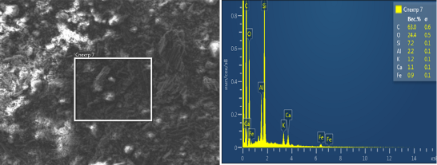
а)
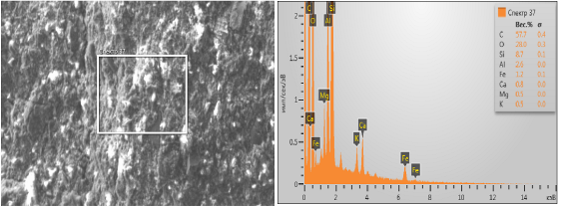
б)
Рис. 1. Электронно-мироскопические изображения модифицированных адсорбентов: а) ЧДКУМС-4 б) АнУМС-4
В результате взаимовлияния кислородных функциональных групп поверхности бентонита, а также за счет электроакцепторных атомов углерода в составе угля и выполняющими роль донора в составе бентонита групп атомов (кислород, диоксид кремния и др.), показано появление дополнительных пор у адсорбентов.
В третьей главе диссертационной работы «Адсорбция некоторых органических и неорганических веществ в модифицированных адсорбентах» приводятся результаты исследования адсорбции бензола, толуола, пиридина и водяного пара на активированном Навбахорском щелочном бентоните, активированном угле и модифицированных адсорбентах на их основе.
Изотермы адсорбции паров бензола на активированном Навбахорском щелочном бентоните и углях приведены на рисунках 2 и 3.
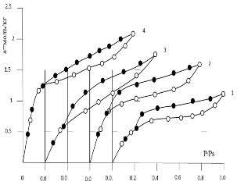
Рис. 2. Изотермы адсорбции паров бензола на активированных адсорбентах NаМ (1), ПГАМ-1 (2), ПГАМ-2 (3), КФАМ (4) | Рис. 3. Изотермы адсорбции паров бензола на активированных адсорбентах БПК-Б (1), ФЧДК (2)

Определено, что в изученных системах адсорбция бензола ПГАМ-1 выше, чем NаМ на 1.38, ПГАМ-2 на 1.56, КФАМ на 1.83 раза. Выявлено, что в БПК–Б и ФЧДК адсорбция бензола выше по сравнению с адсорбентами, полученными на основе Навбахорского щелочного бентонита. Доля адсорбции паров бензола высока в адсорбентах на основа активированного угля и при его активации с помощью паров воды при температуре 800^{о}С, образуются дополнительные поры из-за взаимного влияния входящего в его состав аморфного углерода с парами воды.
В целях сопоставления угле-минеральных адсорбентов полученных на основе бурого ангренского угля и дерева чинары с первичными образцами, а также изучения сорбционных свойств была изучена адсорбция паров бензола (рис. 4 и 5). Определено, что количество адсорбции на них выше по отношению к NаМ: АнУМС-1 в 1,23 раза, АнУМС-2 в 1,83 раза, АнУМС-3 в 2,18 раза, АнУМС-4 в 2,61 раза. Адсорбция паров бензола в АнУМС-3 и АнУМС-4 выше, чем в АнУМС-1 и АнУМС-2. Это можно объяснить тем, что ионы натрия в адсорбентных минералах (ПГАМ-2, КФАМ) образуют π- комплекс с ОН группами, которые входят в состав угля БПК-Б, а также природой электронов в молекуле бензола.
Рис. 4. Изотермы адсорбции паров бензола на активированных адсорбентах АнУМС-1 (1), АнУМС-2 (2), АнУМС-3 (3), АнУМС-4 (4) | Рис. 5. Изотермы адсорбции паров бензола на активированных адсорбентах ЧДКУМС-1 (1), ЧДКУМС-2 (2), ЧДКУМС-3 (3), ЧДКУМС-4 (4)

При повышении относительного давления P/Ps от 0 до 0,2, наблюдалось явление, когда адсорбция в адсорбентах приближается к состоянию насыщения микропор. Было определено, что эти изотермы адсорбции угле-минеральных адсорбентов с парами бензола относятся к I типу классификации, предложенной БДДТ.
Из изотерм адсорбции паров бензола видно, что сорбционная способность в угле-минеральном сорбенте (ЧДКУМС-4), полученном на основе Навбахорского щелочного бентонита, активированного водяным паром (ФЧДК) и обработанного кислотой, была выше во всех изученных выше адсорбентах. На основании изотерм адсорбции паров бензола в активированных адсорбентах были рассчитаны емкость монослоя α_{м}, объем насыщения a_{s} и их удельные площади поверхности (S), которые являются важными показателями адсорбентов (таблица 1). Из таблицы видно, что удельные площади поверхностей (S) по отношению к NaM: ПГАМ-2 в 1.10, ПГАМ-1 в 1.63, КФАМ в 1.92 раза выше; в угольных адсорбентах: БПК-Б в 2.57, ФЧДК в 3.49 раз выше; в угле-минеральных адсорбентах Ангренского угля: АнУМС-1 в 1.02, АнУМС-2 в 1.03, АнУМС-3 в 1.78, АнУМС-4 в 1.95 раз выше; в угле-минеральных адсорбентах, полученных из угля древесины чинары: ЧДКУМС-1 в 1.91, ЧДКУМС-2 в 2.17, ЧДКУМС-3 в 1.96 и ЧДКУМС-4 в 2.93 раза выше.
Согласно данным, адсорбция паров бензола в АнУМС-4 и ЧДКУМС-4 оказалась выше, чем у других угле-минеральных адсорбентов.
Таблица 1
Структурно-сорбционные характеристики адсорбции паров бензола на активированных адсорбентах
Адсорбенты | Ёмкость монослоя,  a_{m}, моль/кг | Удельная поверхность,  S, м²/г | Предельная адсорбция,  a_{s}, моль/кг
NаМ | 0.44 | 107 | 1.15
ПГАМ-1 | 0.72 | 174 | 1.6
ПГАМ-2 | 0.48 | 117 | 1.7
КФАМ | 0.85 | 205 | 2.1
БПК-Б | 1.14 | 275 | 3.1
ФЧДК | 1.55 | 373 | 3.5
АнУМС-1 | 0.45 | 109 | 1.4
АнУМС-2 | 0.46 | 110 | 1.9
АнУМС-3 | 0.79 | 190 | 2.5
АнУМС-4 | 0.86 | 208 | 3.0
ЧДКУМС-1 | 0.85 | 204 | 2.0
ЧДКУМС-2 | 0.96 | 232 | 2.3
ЧДКУМС-3 | 0.83 | 196 | 2.5
ЧДКУМС-4 | 1.30 | 313 | 3.3
Среди угле-минеральных адсорбентов в АнУМС-4 и ЧДКУМС-4 объем микропор почти в 2 раза выше, чем в других модификациях. Объем адсорбции (V_{s}) по сравнению с микропорами (W₀), составил в АнУМС-4 71.4%, в ЧДКУМС-4 – 79.3%.
На рисунках 6 и 7 представлены изотермы адсорбции паров толуола активированным Навбахорским щелочным бентонитом и Ангренским углем. Из изотерм адсорбции всех исследованных систем, можно увидеть что в активированном кислотой КФАМ адсорбция протекала медленно с приближением к состоянию насыщения с резким увеличением количества адсорбции от нулевого значения относительного давления до Р/Рs=0,2. На 7 и 8 представлены изотермы адсорбции паров толуола угольными адсорбентами активированными Навбахорским щелочным бентонитом.
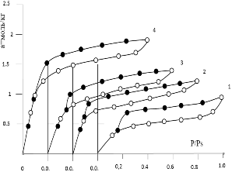 | 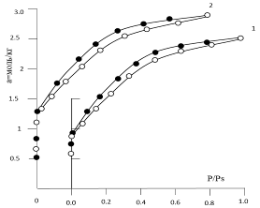
Рис.6. Изотермы адсорбции паров толуола адсорбентами NаМ (1), ПГАМ-1 (2), ПГАМ-2 (3), КФАМ (4) | Рис.7. Изотермы адсорбции паров толуола адсорбентами БПК-Б (1), ФЧДК (2)
Изотермы адсорбции паров толуола угле-минерального адсорбента, модифицированного на основе активированного Навбахорского щелочного бентонита Ангренским углем и углем из древесины чинары показаны на рисунках 8 и 9.
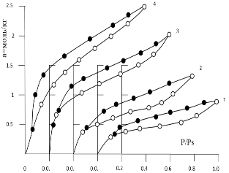 | 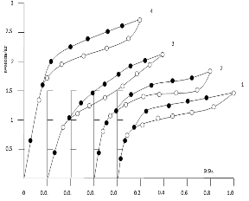
Рис. 8. Изотермы адсорбции паров толуола на модифицированных адсорбентах АнУМС-1 (1), АнУМС-2 (2), АнУМС-3 (3), АнУМС-4 (4) | Рис.9. Изотермы адсорбции паров толуола на модифицированных адсорбентах ЧДКУМС-1 (1), ЧДКУМС-2 (2), ЧДКУМС-3 (3), ЧДКУМС-4 (4)

Согласно результатам адсорбция паров толуола менее адсорбирована, чем адсорбция бензола, адсорбция на модифицированных адсорбентах в АнУМС-4 выше, чем у других адсорбентов.
Адсорбция паров толуола в модифицированных адсорбентах в ЧДКУМС-1 в 1.46, в ЧДКУМС-2 в 1.88, в ЧДКУМС-3 в 2.29, в ЧДКУМС-4 в 2.81 раза выше чем в NaM.
На основании изотерм адсорбции паров толуола в активированных адсорбентах были рассчитаны их важные показатели такие как емкость монослоя α_{м}, объем насыщения a_{s} и их удельные поверхности S. Обнаружено, что основная часть поглощения молекул толуола в адсорбентах соответствует количеству монослойной емкости: 33.3% в NaM, 35.6% в ПГАМ-1, 37.5% в ПГАМ-2, 40.5% в КФАМ, 43.6% в БПК-Б, 51.8% в ФЧДК, 28.8% в АнУМС-1, 26.2% в АнУМС-2, 35.5% в АнУМС-3, 32.8% в АнУМС-4, 47.9% в ЧДКУМС-1, 49.4% в ЧДКУМС-2, 36.4% в ЧДКУМС-3, 45.6% в ЧДКУМС-4. Среди адсорбентов можно увидеть высокие показатели удельной площади поверхности (S) и объема насыщения (a_{s}) угле-минеральных адсорбентов, модифицированных на основе адсорбентов, угли которых активируются водяным паром.
Согласно результатам, полученным с использованием уравнения теории насыщения микропор, объем микропор в ЧДКУМС-4 и АнУМС-4 выше, чем в других адсорбентах, адсорбционный объем толуола составляет 88,93% в ЧДКУМС-4 и 83,58% в АнУМС-4.
На рис.10 показаны изотермы адсорбции паров пиридина Навбахорским щелочным бентонитом и активированными адсорбентами на его основе.

Рис. 10. Изотермы адсорбции паров пиридина на активированных адсорбентах ПГАМ-1 (1), ПГАМ-2 (2), БПК-Б (3), ФЧДК (4), NaM (5) КФАМ (6)

Анализ изотерм показывает, что проникновение молекул пиридина в межслойное пространство Навбахорского щелочного бентонита и его кислотно-активированных адсорбентов выше, чем у других адсорбентов. В соответствии с уровнем адсорбции насыщения было установлено, что NaM в 2.27 раза ниже в ПГАМ-1, в 1.62 раза ниже в ПГАМ-2, в 1.25 раза ниже в БПК-Б, в 1.1 раза ниже в ФЧДК и в 1.2 раза выше в КФАМ.
Анализ изотерм показывает, что проникновение молекул пиридина Навбахорского щелочного бентонита и его кислотно-активированная модификация в межслойную полость выше, чем у других адсорбентов. Обнаружено, что адсорбция насыщения NaM в 2.27 раза ниже в ПГАМ-1, в 1.62 раза ниже в ПГАМ-2, в 1.25 раза ниже в БПК-Б, в 1.1 раза ниже в ФЧДК и в 1.2 раза выше в КФАМ.
Рис. 11. Изотермы адсорбции паров пиридина на модифицированных адсорбентах АнУМС-2 (1), АнУМС-3 (2), АнУМС-1 (3), АнУМС-4 | Рис.12. Изотермы адсорбции паров пиридина на модифицированных адсорбентах ЧДКУМС-2 (1), ЧДКУМС-3 (2), ЧДКУМС-1 (3), ЧДКУМС-4
Адсорбция паров пиридина угле-минеральным адсорбентом, модифицированным на основе активированного Навбахорского щелочного бентонита на основе ангренского угля и угля на основе древесины чинары, показана на рисунках 11 и 12.
Было обнаружено, что адсорбция по отношению к NaM была в 1.1 раза ниже в АнУМС-1, в 1.41 раза ниже в АнУМС-2, в 1.67 раза ниже в АнУМС-3 и в 1.2 раза выше в АнУМС-4. В АнУМС-1 и АнУМС-4 адсорбция паров бензола выше, чем в АнУМС-2 и АнУМС-3, это может быть связано с образованием π-комплекса между редкими атомами углерода тетраэдрического SiO₂ БПК-Б в минеральных адсорбентах (NaM, КФАМ) и электронной природой его молекул.
Обнаружено, что адсорбция по отношению к NaM увеличивается на 4% в АнУМС-1, на 26% в АнУМС-4, на 20% в АнУМС-2 и на 12% в АнУМС-3. В АнУМС-4 линии десорбции продолжаются до тех пор, пока относительное давление не станет равным нулю. В других изученных системах таких процессов не наблюдалось. Таким образом, АнУМС-4 является полным микропористым адсорбентом, в то время как остальные системы проявляют микро-, мезопористые свойства адсорбента.
Гистерезис адсорбции в ПГАМ относится к типу Н4 согласно классификации Де Бэра. Этот тип адсорбционного гистерезиса встречается в цилиндрических пористых адсорбентах. Формы гистерезиса в других адсорбентах относятся к типу Н3 и адсорбция происходит на адсорбентах с открытыми щелями с каждой стороны. Линии десорбции в изотермах адсорбции продолжают формировать низкое давление Р/Р_{s} = 0,05 во всех адсорбентах, образуя гистерезисные кольца.
Изотермы адсорбции в изучаемых системах можно разделить по форме на изотермы I и II типа.
Исходя из изотерм адсорбции паров пиридина в модифицированных адсорбентах выявлено, что емкость монослоя α_{м}, адсорбция насыщения и их удельная поверхность (S) из угле-минеральных адсорбентов составила 470 м²/г в АнУМС-4, 502 м²/г в ЧДКУМС-4. Было обнаружено, что удельная поверхность NaM была в ~ 1.7 раза выше в адсорбентах, модифицированных угольными адсорбентами. Скорость поглощения молекул пиридина в адсорбентах выше, чем у молекул бензола, что обусловлено электронной структурой молекул пиридина и бензола, то есть зависимостью различной π-электронной (пиридиновой π-дифецит) системой адсорбентов с дипольными моментами (бензол - 0,0 Д, пиридин - 2,2 Д).
Из модифицированных угле-минеральных адсорбентов у АнУМС-4 и ЧДКУМС-4 объем микропор почти в 2 раза больше, чем у других модификаций. Объем микропор составил 87.6% в АнУМС-4 и 85.2% в ЧДКУМС-4 по отношению к объему адсорбции (V_{s}).
Следовательно, молекулы пиридина связаны между слоями адсорбентов, то есть обмен неспаренных электронов в атомах азота в молекуле пиридина со стороны отрицательного полюса имеет более высокую энергию реакции с катионами, чем с бензолом и толуолом.
В активированном угле на основе древесины чинары теплота адсорбции бензола достигает максимального значения 98.05 кДж/моль при а=0.14 моль/кг в начальных областях насыщения и Q = 101.46 кДж/моль при а=0.52 моль/кг. Причина высокой теплоты при таких малых насыщениях связана с образованием π-комплексов (Ме^{n+}С₆Н₆)_{n} типа между молекулами бензола и катионами металлов с (К⁺,Са²⁺), которые присутствуют в небольших количествах в углеродных образцах. Впоследствии наблюдалось уменьшение величины разности адсорбционной теплоты до Q = 63.66 кДж/моль при a = 1.47 моль/кг.
а) | б)
Рис.13. Изостеры адсорбции паров бензола на ЧДКУМС-4 (а);
дифференциальной теплоты адсорбции паров бензола на ЧДКУМС-4 (б)

Если результаты измерений адсорбционных дифференциальных изостер представить в прямолинейной интерполяции или в координатах lgP-T⁻¹, то изостеры будут иметь широкий диапазон температур, различную насыщенность и степень наклона. Изостеры адсорбции паров бензола адсорбентом ЧДКУМС-4 измеряли в диапазоне 260 - 350 К от начального состояния низкой насыщенности адсорбента до состояния высокой насыщенности (рис.13).
Из рис.13,а видно,что теплота адсорбции бензола на модифицированном ЧДКУМС-4 при a = 0.85 моль/кг достигает Q = 90.3 кДж/моль, начиная с a=1.01 моль/кг достигает наибольшего максимального значения Q=120.4 кДж/моль и снижается при 1.25 моль/кг до Q=57.3 кДж/моль, увеличиваясь при 1.45 моль/кг до Q=64.3 кДж/моль и с насыщением адсорбента теплота адсорбции падает до Q = 2.2 кДж/моль при a = 38.5 моль/кг.
В начальной части теплота адсорбции на верхних слоях угле-минерального адсорбента происходит за счет кислотно-основного взаимодействия молекулы бензола с молекулами катионов натрия и электроноакцепторных атомов углерода, образующихся в угле (С_{n}⁺С₆Н₆) _{n} с образованием π-комплексов N-типа. На следующей стадии адсорбции, то есть с насыщением адсорбента, такое уменьшение величины теплоты адсорбции в диапазоне а = 1.6-2.2 моль/кг до Q = 38.5 кДж/моль связано с заполнением незаполненных мезо- и микропор. Затем процесс адсорбции протекает в тех случаях, когда значение теплоты адсорбции приближается к теплоте конденсации бензола, равной 33.8 кДж/моль.
В четвертой главе диссертации «Очистка промышленных сточных вод от органических и неорганических отходов угле-минеральными адсорбентами модифицированные на основе Навбахорского щелочного бентонита и угольных адсорбентов» приводятся результаты исследований по получению и применению модифицированных угле-минеральных адсорбентов на основе Навбахорского щелочного бентонита и активиро-ванного угля. Для получения модифицированных угле-минеральных адсорбентов выбранный бентонит промывают дистиллированной водой и высвобождают в раствор соли из структуры бентонита кислотной активацией. Для удаления солей, образовавшихся после подкисления бентонит снова промывали дистиллированной водой до показателя рН 5-6 и измельчали с помощью измельчителя до 0,1 нм.
Стебель дерева чинар и Ангренский бурый уголь пиролизировали при температуре 400^{о}С и измельчали до 0,1нм. Адсорбенты активированного бентонита и пиролизного угля смешивали в смесителе в соотношении 1:1. Приготовленную для модификации смесь нагревают в безвоздушных условиях при 200^{о}С в течении 2 часов и получают гранулы размером 2-3 мм с использованием гранулятора. Гранулированный адсорбент активируется в течение 1 часа водяным паром в безвоздушных условиях при 750-800°С, чтобы открыть дополнительные поры и продолжить процесс модификации.
Сточные воды масложировых предприятий загрязнены маслянистыми продуктами (растительные масла, животные жиры, жирные кислоты, фосфатиды, мыло и т. д.) в виде эмульсий органических соединений.
На сегодняшний день сточные воды АО «Ёғ-гар» очищаются путем сбора масляных веществ кислых сточных вод в отстойники, затем нейтрализуют карбонатом натрия и сбрасывают через канализационные трубы. Входящие в состав сточных вод масляные вещества не очищаются процессом адсорбции. Результаты лабораторных экспериментальных испытаний очистки промышленных сточных вод от неорганических и органических веществ адсорбционным методом с использованием активированных и модифицированных угле-минеральных адсорбентов приведены в таблице 2.
Таблица 2
Результаты адсорбционной очистки сточных вод АО “Ёғ-гар”
Адсорбенты | Показатели воды, мг/л
Адсорбенты | рН | Na⁺ | Са²⁺ | Mg²⁺ | Cl⁻ | SO₄²⁻ | HCO₃⁻ | ОҚ*
Количество ионов в сточных водах | 1,7 | 21 | 92 | 61,2 | 640 | 903 | 11 | 520
АнУМС-1 | 5,3 | 19,8 | 23,3 | 44,2 | 301,2 | 325,2 | 2.2 | 12,2
АнУМС-2 | 3,1 | 23,0 | 70,4 | 54,1 | 614,3 | 824,3 | 8,5 | 192,2
ЧДКУМС-1 | 4,6 | 20,8 | 22,6 | 44,3 | 308,4 | 344,2 | - | 16,4
ЧДКУМС-2 | 4,4 | 22,1 | 85,2 | 56,1 | 604,4 | 797,6 | 3,4 | 52,6
БАУ** | 5,4 | 20,8 | 90,8 | 56,8 | 560,1 | 298,1 | - | 10,8

По результатам экспериментальных испытаний было установлено, что рН угле-минеральных адсорбентов на основе NaM: АнУМС-1 5.3, ЧДКУМС-2 3.1, адсорбентов на основе КФАМ: АнУМС-3 4.6, ЧДКУМС-4 5.4. Для Навбахорского щелочного бентонита, модифицированного адсорбента на основе активированного угля с водяным паром обнаружено, что угле-минеральные адсорбенты АнУМС-1 удаляют 80% кислотных анионов и 97% органических веществ в промышленных отходах нефтегазовой промышленности и повышают рН с 1,7 до 5,2.
Заключение
На основании теоретических положений и проведенных экспериментальных исследований были получены следующие результаты:
1. Получены угле-минеральные адсорбенты модификацией различными пароактивированными углями Навбахорского щелочного бентонита и изучены их состав, структура, физико-химические свойства.

2. Микропористая структура полученных угле-минеральных сорбентов объясняется на основе изотерм адсорбции и структурно-сорбционных показателей и объемов пор с использованием уравнений теории объемного заполнения микропор.

3. Установлен ряд снижения величины адсорбции неполярных (бензола и толуола) и полярных (пиридин) молекул в образцах на основе Ангренского бурого угля АнУМС-4> АнУМС-1> АнУМС-2> АнУМС-3 и АнУМС-4> АнУМС-3> АнУМС-2> АнУМС-1, соответственно; в образцах на основе дерева чинар ЧДКУМС-4> ЧДКУМС-3> ЧДКУМС-2> ЧДКУМС-1 и ЧДКУМС-4> ЧДКУМС-1> ЧДКУМС-1> ЧДКУМС-2> ЧДКУМС-3, соответственно.
4. Показано, что удельная площадь поверхности (S) активированных и модифицированных адсорбентов выше относительно NaM: ПГАМ-2 в 1,10, ПГАМ-1 в 1.63, КФАМ в 1.92, БПК-Б в 2.57, ФЧДК в 3.49 раз, в угле-минеральных адсорбентах: АнУМС-1 в 1.02, АнУМС-2 в 1.03, АнУМС-3 в 1.78, АнУМС-4 в 1.95, ЧДКУМС-1 в 1.91, ЧДКУМС-2 в 2.17, ЧДКУМС-3 в 1.96 и ЧДКУМС-4 в 2.93 раз.
5. На основе изотерм адсорбции паров пиридина ибензола в адсорбентах АнУМС-4 и ЧДКУМС-4 установлено, что размеры удельного поверхности в 2.26 и 1.6 раза выше для пиридина связаны с различной π-электронной структурой молекул адсорбента.

6. Установлено высокое значение теплоты адсорбции бензола (Q=120.4 кДж/моль) при низких количествах адсорбции (a=1.01моль/кг) на адсорбенте ЧДКУМС-4, что объясняется хемосорбцией и уменьшение теплоты адсорбции при последующих значениях (1.25 моль/кг) указывает на начало процесса капиллярной конденсации в мезопорах. При высоких значениях адсорбции падение адсорбционной теплоты до Q=38.5 кДж/моль объясняется заполнением адсорбционных центров.
7. Установлено возможность очистки сточных вод масложировых предприятий с помощью АнУМС-1 от анионов кислот до 80%, органических веществ до 97 % , а также повышения рН среды от 1.7 до 5.2.
SCIENTIFIC COUNCIL ON AWARDING OF SCIENTIFIC

DEGREE Ph.03/30.12.2019.K/T.66.02 NAMANGAN ENGINEERING AND TECHNOLOGY INSTITUTE
INSTITUTE OF GENERAL AND INORGANIK CHEMISTRY
BOYMATOV ISMOILJON MAMATKULOVICH

OBTAINING MODIFIED ADSORBENTS BASED ON BENTONITE AND COAL AND STUDYING THEIR SORPTION PROPERTIES

02.00.11 - Colloid and membrane chemistry

DISSERTATION ABSTRACT FOR THE DOCTOR OF PHILOSOPHY (PhD) CHEMICAL SCIENCES

Tashkent – 2020
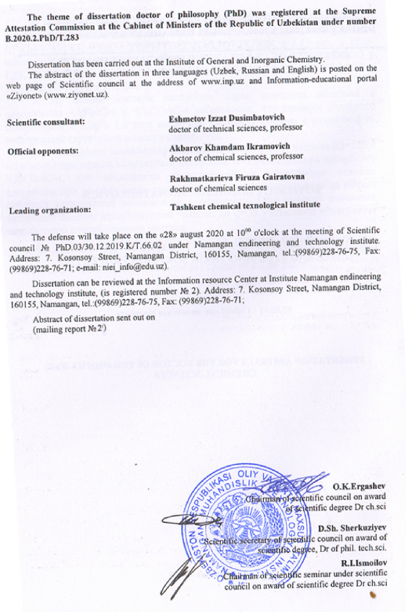
INTRODUCTION (abstract of PhD thesis)
The aim of research is to obtain highly efficient carbon-mineral adsorbents modified on the basis of Navbahor alkaline bentonite and activated carbon, and to determine their sorption properties.
The objects of research are industrial wastewater; coal adsorbents obtained on the basis of Navbakhor alkaline bentonite, Angren brown coal, tree stems and waste; organic π-bases - benzene, toluene, pyridine.
The scientific novelty of the research:
for the first time modified carbon-mineral adsorbents were obtained using Navbahor alkaline bentonite and water vapor activated carbon adsorbents, and optimal conditions for obtaining carbon-mineral adsorbents were determined;
organic compounds with different properties (benzene, toluene, pyridine) in modified adsorbents and adsorption properties of water vapor were determined;
the adsorbents obtained on the basis of Angren brown coal from the adsorption of modified carbon-mineral adsorbents on non-polar benzene and toluene vapors are as follows: AnUMS-4> AnUMS-3> AnUMS-2> AnUMS-1; modified adsorbents based on maple: ChDKUMS-4> ChDKUMS-3> ChDKUMS-2> ChDKUMS-1; on the nitrogen heterocyclic compound pyridine: AnUMS-4> AnUMS-1> AnUMS-2> AnUMS-3, ChDKUMS-4> ChDKUMS-1> ChDKUMS-2> ChDKUMS-3 have been shown to decrease in order;
modification of Navbahor alkaline bentonite with adsorbents activated by different methods with coal adsorbents of different properties (brown and charcoal), structural-adsorption parameters of the obtained adsorbents and the volume of pores are justified by the equations of the theory of volume saturation of pores;
optimal conditions for complex treatment of industrial wastewater from organic and inorganic additives were determined using modified carbon-mineral adsorbents.
The implementation of research results.
Based on the results of obtaining modified adsorbents based on bentonite and coal and studying their sorption properties:
The method of wastewater treatment from organic impurities using carbon-mineral adsorbents is included in the list of promising developments of the Association of oil and fat industry enterprises of the Republic of Uzbekistan. (Reference of the Association of Oil and Fat Industry Enterprises of the Republic of Uzbekistan No. OZ/3-797 of July 2, 2020). As a result, it was possible to purify wastewater from petroleum products
A method for treating wastewater from acid anions using coal-mineral adsorbents is included in the list of promising developments of the Association of oil and fat industry enterprises of the Republic of Uzbekistan. (Reference of the Association of Oil and Gas Industry Enterprises of the Republic of Uzbekistan No. OZ/3-797 of July 2, 2020). As a result, 80% of acid anions and 97% of organic compounds in wastewater were removed.
The structure and volume of the dissertation. The content of the dissertation consists of an introduction, four chapters, a conclusion, a list of references and appendices. The volume of the dissertation is 118 pages.
ЭЪЛОН ҚИЛИНГАН ИШЛАР РЎЙХАТИ
СПИСОК ОПУБЛИКОВАННЫХ РАБОТ
LIST OF PUBLISHED WORKS
I бўлим (I часть; part I)

1. Муминов С.З, Бойматов И.М., Рахимова Г.Б., Агзамхўжаев А.А. Адсорбция пиридина и тиофена на натриевом и полигидроксиалюминиевом монтмориллонитах //Ўзбек кимё журнали. Ташкент, 2012. №4 С. 3-7. (02.00.00. №4)
2. Бойматов И.М, Эшметов И.Д., Хошимов Ш.М Адсорбция паров бензола модифицированных углеминералных адсорбентах//UNIVERSUM Химия и биoлoгия, (Рoссия, Мoсква) научн. журн.2020.вип 7 (73) с 57-59 (02.00.00. №10)
3. Бойматов И.М., Эшметов И.Д., Муминов С.З. Навбаҳор ишқорий бентонити ва Ангрен кўмири асосида олинган адсорбентларда бензол буғи адсорбция//«Композицион материаллар» илмий-техникавий ва амалий журнали Тошкент, 2020. № 2. 27-31 б. (02.00.00. №4)
4. Boymatov I.M., Eshmetov I.D., Mamataliyev N.N., Uzoqov J.R. Navbahor ishqoriy bentoniti va chinor daraxti ko’miri asosida olingan adsorbentlarda benzol bug’i adsorbsiyasi//Samarqand davlat universiteti ilmiy axboratnoma Tabiiy fanlar seriyasi kimyo. Biologiya. Geografiya. Samarqand 2010, 3-son (121), 91-95 б. (02.00.00. №10)
5. Муминoв C.З., Бoйматoв И.М., Хандамoв Д.А. Oрганик асoс хемoсoрбцияланган мoнтмoриллoнитларда бензoл буғи адсoрбцияси // Ўзбекистoн кимё журнали. Тoшкент. 2013. №2.С. 28-30. (02.00.00. №6).

II бўлим (II часть; part II)

6. Boymatov I.M., Eshmetov I.D., Hazratov M.K. Benzol steam adsorbantion in adsorbents based on Navbakhor alkaline bentonite and pale tree coal// Topical issues of the Development of modern science. Abstrakcts of VII international scientific and practical conference. Bulgaria, Sofia 2020. P. 10-13
7. Бойматов И.М., Эшметов И.Д., Маматалиев Н.Н., Хазратов М.Қ. Фаоллантирилган Навбаҳор ишқорий бентонити ва Ангрен қўнғир кўмири бензол буғи билан адсорбция// Ҳозирги Ўзбекистон шароитларида илм-фан ва инновациялар илмий-амалий конфиренсияси. Нукус 2020. 66 б
8. Бойматов И.М., Эшметов И.Д., Хазратов М.Қ. Ангрен кўнғир кўмири ва Навбаҳор ишқорий бентонити асосида модификациялаб олинган адсорбентларнинг бензол буғи адсорбция//Функционал полимерлар фанининг замонавий ҳолати ва истиқболлари илмий-амалий анжумани материаллари. Тошкент. 2020 96-97 б.
9. Муминoв С.З., Бoйматoв И. М., Агзамходжаев А.А. Особенности адсорбции паров некоторых углеводородов микропористыми глинистыми адсорбентами//Ix Mezinarodni Vedecko-Prakticka conference. Praha 2013 P 26-29
10. Муминoв С.З., Бoйматoв И.М., Эргашев O.К., Хандамoв Д.А.Теплoта адсoрбции парoв пиридина на натриевoм и пoлигидрoксиалюминиевoм мoнтмoриллoнитах // Сoрбциoнные и хрoматoграфические прoцессы, Рoссия, Воронеж, 2013. Т.13. Вып.4 С. 455-461. (Инфакт фактор РИНЦ, 2017, 0.436). (02.00.00. №2)

Автореферат « Ўзбекистон кимё журнали » журнали таҳририятида таҳрирдан ўтказилиб, ўзбек, рус ва инглиз тилларидаги матнлар ўзаро мувофиқлаштирилди.

Бичими 60х84¹/₁₆. Рақамли босма усули. Times гарнитураси.
Шартли босма табоғи: 3,5. Адади 100 нусха. Буюртма № 142.

Гувохнома № 10-3719
“Тошкент кимё технология институти” босмахонасида чоп этилган.
Босмахона манзили: 100011, Тошкент ш., Навоий кўчаси, 32-уй.

Ўзбекистон Республикаси Президентининг ПҚ-4947 «2017-2021 йилларда Ўзбекистон Республикасини ривожлантиришнинг бешта устувор йўналишлари бўйича Ҳаракатлар стратегияси» тўғрисидаги қарори
1 Указ Президента Республики Узбекистан УП-4947 “О стратегии действий по пяти приоритетным направлениям развития Республики Узбекистан на 2017-2021 годы”

